МОДУЛЬ 4

3.5. Переходные процессы в ключе на биполярном транзисторе

Рассмотрим работу простейшего ключа с ОЭ при чисто резистивной нагрузке в коллекторной цепи (рис. 3.8, а), пока без учета влияния изменения в процессе переключения ширины базы транзистора. Временные диаграммы происходящих в транзисторе процессов при скачкообразных изменениях входного напряжения e_{г} представлены на рис. 3.8, б. Процесс при включении состоит из следующих этапов: задержка фронта t_{з}, формирование фронта коллекторного фронта t_{ф} и накопление избыточного заряда в базе t_{н}.

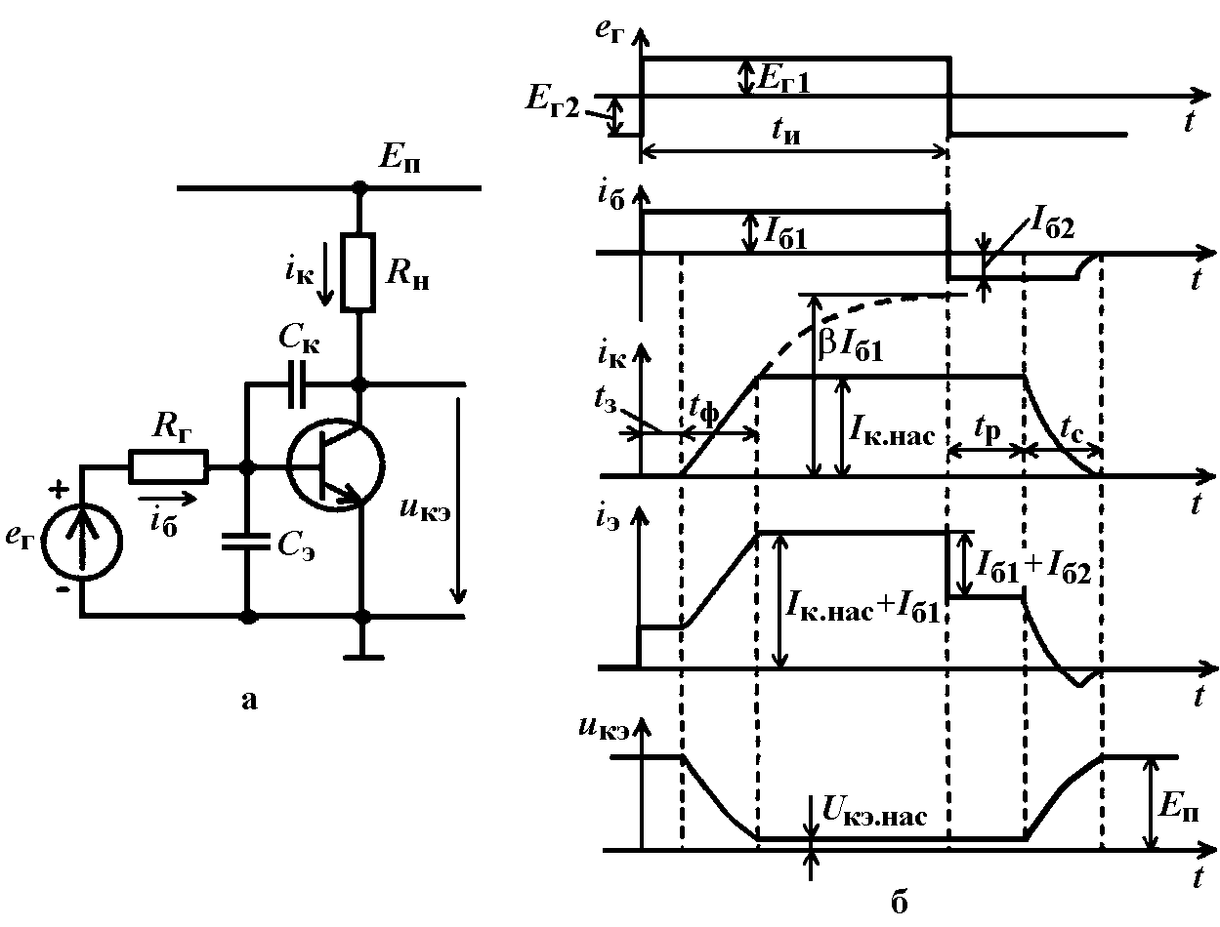
Рис. 3.8. Схема простейшего ключа на биполярном транзисторе с ОЭ и резистивной нагрузкой (а) и временные диаграммы токов и напряжений (б). Барьерные емкости эмиттерного и коллекторного переходов С_{э}, С_{к} условно вынесены за пределы транзистора

Задержка фронта обусловлена перезарядом барьерной емкости эмиттерного перехода С_{э} запертого транзистора (значение включенной параллельно с ней по отношению ко входному сигналу барьерной емкости коллекторного перехода С_{к} намного меньше из-за большого обратного смещения коллекторного перехода – U_{кб} ≈ U_{кэ} = E_{п}). Изначально емкость C_{э} заряжена до отрицательного напряжения u_{бэ} = Е_{г2}. Пока u_{бэ} < U_{бэ.пор}, эмиттерный переход закрыт и практически весь входной ток $i_{б}=\left(Е_{\text{г1}}−u_{\text{бэ}}\right)/R_{г}$ затрачивается на перезаряд емкости С_{э}, не вызывая протекания коллекторного тока i_{к}.
Напряжение на эмиттерном переходе изменяется по закону:

$u_{\text{бэ}}=E_{\text{г1}}−\left(Е_{\text{г2}}+Е_{\text{г1}}\right) e^{−t/τ_{C}}$, (3.20)

где τ_{С} = R_{г} С_{э}. Поскольку С_{э} зависит от обратного напряжения на эмиттерном переходе, следует использовать усредненное по диапазону E_{г2}…-U_{бэ.пор} значение емкости.
Полагая t = t_{з}, u_{бэ} = U_{бэ.пор}, находим:

$t_{з}=τ_{С}\text{ln}\frac{Е_{\text{г1}}+Е_{\text{г2}}}{Е_{\text{г1}}−U_{\text{бэ}\text{.}\text{пор}}}$. (3.21)

Если Е_{г1} >> U_{бэ.пор}, можно считать, что емкость С_{э} перезаряжается постоянным током I_{б1} (рис. 3.8, б). В этом случае $u_{\text{бэ}}=−Е_{\text{г2}}+\left(I_{\text{б1}}/С_{э}\right) t$ и

$t_{з}=\frac{\left(U_{\text{бэ}\text{.}\text{пор}}+Е_{\text{г2}}\right) С_{э}}{I_{\text{б1}}}$. (3.22)

На этапе формирования фронта коллекторного тока t_{ф} транзистор работает в активном режиме, ток коллектора i_{к} нарастает при постоянном токе базы i_{б} = I_{б1}:

$i_{к}=I_{\text{б1}} β \left(1−е^{−t/τ_{\text{экв}}}\right)$, (3.23)

где τ_{экв} = τ_{β} + (1 + β) R_{н} С_{к} – эквивалентная постоянная времени транзистора при его включении с ОЭ, учитывающая время жизни носителей в активном режиме τ_{β} и эффект обратной связи по напряжению (эффект Миллера), обусловленный перезарядом барьерной емкости коллекторного перехода С_{к} при изменении напряжения u_{кэ}. Поскольку С_{к} перезаряжается от уровня напряжения u_{кб} ≈ Е_{п} до u_{кб} ≈ 0, ее нужно усреднять по этому диапазону в.
Время жизни носителей

$τ_{β}=\frac{1}{2 π f_{β}}$, (3.24)

где f_{β} – граничная частота транзистора в схеме с ОЭ, на которой модуль коэффициента передачи

$\left|β\left(f\right)\right|=\frac{β_{0}}{\sqrt{1+{\left(f/f_{β}\right)}^{2}}}$ (3.25)

снижается в $\sqrt{2}$ раз от первоначального значения β₀ на нулевой частоте.
Часто в справочных данных транзистора указывается значение модуля его коэффициента передачи в схеме с ОЭ $\left|β\left(f\right)\right|$ на частоте f. В этом случае значение граничной частоты $f_{β}≈\left|β\left(f\right)\right|f/β_{0}$.
Фронт коллекторного тока заканчивается в момент времени t = t_{ф}, когда транзистор насыщается и ток достигает своего максимального для данной схемы значения $I_{к\text{.}\text{нас}}=\left(Е_{п}−U_{\text{кэ}\text{.}\text{нас}}\right)/R_{н}≈Е_{п}/R_{н}$. С учетом сказанного

$t_{ф}=τ_{\text{экв}}\text{ln}\frac{{βI}_{\text{б1}}}{{βI}_{\text{б1}}−I_{к\text{.}\text{нас}}}=τ_{\text{экв}}\text{ln}\frac{S}{S−1}$, (3.26)

где $S=β I_{\text{б1}}/I_{к\text{.}\text{нас}}$– степень насыщения транзистора.
Напряжение на эмиттерном переходе u_{бэ} за время t_{ф} медленно увеличивается от U_{бэ.пор} до U_{бэ.нас}.
После насыщения транзистора в конце интервала t_{ф} внешних изменений в схеме ключа не происходит. Однако из-за того, что $I_{\text{б1}}>I_{к\text{.}\text{нас}}/β$, продолжается накопление заряда в базе за счет инжекции неосновных носителей не только через эмиттерный, но и прямосмещенный в режиме насыщения коллекторный переход. Эту часть заряда, которая превышает граничное значение, необходимое для протекания тока I_{к.нас}, называют избыточным зарядом. Время накопления t_{н} ≈ 3τ_{н} (τ_{н} – постоянная времени накопления избыточных носителей). Обычно τ_{н} < τ_{β}, но в инженерных расчетах можно принять τ_{н} ≈ τ_{β}.
В момент подачи в базу запирающего тока $I_{\text{б2}}=\left(Е_{\text{г2}}−U_{\text{бэ}\text{.}\text{нас}}\right)/R_{г}$ начинается процесс выключения транзистора, состоящий из двух этапов: рассасывания длительностью t_{р} и формирования спада коллекторного тока длительностью t_{с}.
Для того чтобы перевести транзистор из состояния насыщения в активный режим, необходимо удалить избыточный заряд, накопленный в базе. Процесс уменьшения концентрации носителей до граничного значения, соответствующего протекающему току I_{к.нас}, называется процессом рассасывания. Избыточный заряд дырок в базе уменьшается по двум причинам: из-за рекомбинации дырок с электронами и выведения дырок из базы через базовый электрод во внешнюю цепь. Одновременно уменьшается и избыточный заряд неосновных носителей – электронов, численно равный в силу электронейтральности базы заряду дырок.
Время рассасывания избыточного заряда в базе [2]

$t_{р}=τ_{н}\text{ln}\frac{I_{\text{б1}}+I_{\text{б2}}}{I_{к\text{.}\text{нас}}/β+I_{\text{б2}}}=τ_{н}\text{ln}\frac{S I_{к\text{.}\text{нас}}+β I_{\text{б2}}}{I_{к\text{.}\text{нас}}+β I_{\text{б2}}}$. (3.27)

На этапе спада t_{с} транзистор снова работает в активном режиме и уменьшение накопленного в базе заряда неосновных носителей сопровождается уменьшением коллекторного тока:

$i_{к}=−{βI}_{\text{б2}}+\left(I_{к\text{.}\text{нас}}+{βI}_{\text{б2}}\right) e^{−t/τ_{\text{экв}}}$. (3.28)

Полагая t = t_{с}, i_{к} = 0, получим

$t_{с}=τ_{\text{экв}}\text{ln}\left(1+\frac{I_{к\text{.}\text{нас}}}{β I_{\text{б2}}}\right)$. (3.29)

Напряжение u_{бэ} на этапах рассасывания и спада коллекторного тока изменяется по закону u_{бэ} = е_{г} – i_{б} R_{г}.
Приведенные также на рис. 3.8, б временные диаграммы для эмиттерного тока i_{э} и напряжения u_{кэ} особого пояснения не требуют, поскольку i_{э} = i_{к} + i_{б}, а напряжение в данной схеме u_{кэ} = Е_{п} – i_{к} R_{н}.
Если входной ток транзистора i_{б} изменяется не скачкообразно, а по экспоненте с постоянными времени τ_{ф.вх} (при включении), τ_{с.вх} (при выключении), то в выражения вместо постоянной времени τ_{экв} следует подставлять суммарную постоянную времени $τ_{Σ}=\sqrt{τ_{\text{вх}}^{2}+τ_{\text{экв}}^{2}}$. Время задержки фронта коллекторного тока t_{з} будет определяться не выражением (3.22), а следующей формулой:

$t_{з}≈\sqrt{2 τ_{ф\text{.}\text{вх}} τ_{С}\frac{U_{\text{бэ}\text{.}\text{пор}}+Е_{\text{г2}}}{Е_{\text{г1}}+Е_{\text{г2}}}}$. (3.30)

Из приведенных соотношений для длительностей интервалов переходного процесса следует, что эти интервалы сокращаются при уменьшении времени жизни неосновных носителей в базе (τ_{β} или τ_{н}), а интервалы t_{ф}, t_{р}, t_{c} – при увеличении управляющего сигнала (I_{б1} или I_{б2}). Кроме того, длительности интервалов t_{ф} и t_{р} зависят от степени насыщения S: с ростом S время t_{ф} уменьшается, а время t_{р} увеличивается.

3.6. Работа биполярного транзистора на RL-нагрузку

Рассмотренные в предыдущих параграфах соотношения для расчета переходных процессов в транзисторном ключе применимы лишь к случаям пренебрежимо малых индуктивностей схемы – $L/R\text{<<}{\text{RC}}_{к}$ (L – последовательная паразитная индуктивность). В преобразовательных устройствах на транзисторах нагрузка последних обычно носит ярко выраженный индуктивный характер и данное условие не выполняется, что может существенно повлиять на характер протекающих в схеме процессов переключения. В качестве индуктивности нагрузки обычно выступают либо дроссель сглаживающего фильтра (в импульсных стабилизаторах постоянного напряжения), либо первичная обмотка выходного трансформатора. При этом особенностью схем с индуктивной нагрузкой является применение в них специальных цепей защиты транзистора от перенапряжения (§ 3.2).

3.6.1. Работа ключа на биполярном транзисторе в схеме с дросселем

Рассмотрим работу ключа на биполярном транзисторе с последовательно включенными в его коллекторную цепь сопротивлением R и дросселем с индуктивностью L. Для защиты транзистора от перенапряжения встречно-параллельно RL-нагрузке включен диод (рис. 3.3, б при R_{доп} = 0). Активное сопротивление дросселя, выходное сопротивление транзистора и внутреннее сопротивление источника Е_{п} включены в сопротивление R (R = R_{н} + r_{к} + r_{L} + r_{E}), паразитной емкостью дросселя пренебрежем.
Протекающие в схеме процессы будут определяться, работает ли она в режиме непрерывных или прерывистых токов индуктивности.
В случае, когда длительность этапа закрытого состояния транзистора t_{п} > (3÷5)L/R, вся энергия, накопленная в течение времени t_{и} + t_{р} в индуктивности нагрузки, к моменту следующего открывания транзистора будет выведена через защитный диод и ток нагрузки будет равен нулю. Это так называемый режим прерывистых токов. Временные диаграммы происходящих в схеме процессов приведены на рис. 3.9, а. При подаче отпирающего перепада напряжения е_{г} транзистор спустя незначительное время задержки [определяется выражением (3.22), на рис. 3.9 не показано из-за пренебрежимо малого значения] открывается и его коллекторный ток нарастает с постоянной времени $τ_{L}≈L/R$, стремясь к максимально возможному в данной схеме значению $I_{к\text{.}\text{нас}}≈Е_{п}/R$:

$i_{к}≈I_{к\text{.}\text{нас}}\left( 1−е^{−t/τ_{L}}\right)$. (3.31)

Напряжение на транзисторе $u_{\text{кэ}}=Е−i_{к}R−L{\text{di}}_{к}/\text{dt}$ определяется главным образом процессами накопления неосновных носителей на границах коллекторного p-n-перехода, смещающегося в прямом направлении. Вследствие этого в первом приближении можно считать, что оно спадает до значения напряжения насыщения с постоянной времени τ_{экв} ≈ τ_{β} + (β+1)RC_{к} (С_{к} – усредненное значение барьерной емкости коллекторного перехода). Если постоянная времени нарастания коллекторного тока τ_{L} >> τ_{экв} (а это условие обычно выполняется в силовых схемах), то транзистор попадает в насыщение в течение времени 3τ_{экв}. Степень насыщения транзистора поначалу велика и уменьшается с нарастанием коллекторного тока: $S=1/\left(1−e^{−t/τ_{L}}\right)$.
Процесс спада коллекторного тока транзистора, начинающийся по истечении времени рассасывания t_{р} [определяется выражением (3.27)] сопровождается включением диода. Процесс включения диода на прямой ток менее инерционен, чем процесс выключения транзистора, поэтому по сравнению с транзистором включающийся диод можно рассматривать как безынерционный.
Поскольку транзистор выключается в условиях, когда его RL-нагрузка оказывается зашунтированной открывающимся диодом, законом изменения коллекторного тока на этапе его спада можно считать, как и в случае активной нагрузки, выражение (3.17), а длительность этапа спада можно определить по выражению (3.18). Тем не менее, напряжение на транзисторе устанавливается равным Е_{п} + U_{д.пр} практически с началом изменения коллекторного тока (из-за эффекта самоиндукции $u_{\text{кэ}}=Е_{п}−i_{к}R−L{\text{di}}_{к}/\text{dt}$, а график производной времязависимой функции по времени всегда круче графика самой функции – рис. 3.9), и процесс спада коллекторного тока почти целиком будет происходить при неизменном напряжении. Поэтому влиянием эффекта обратной связи (эффекта Миллера) при выключении транзистора в данной схеме следует пренебречь и вместо τ_{экв} подставлять в выражение (3.29) постоянную времени τ_{β}.

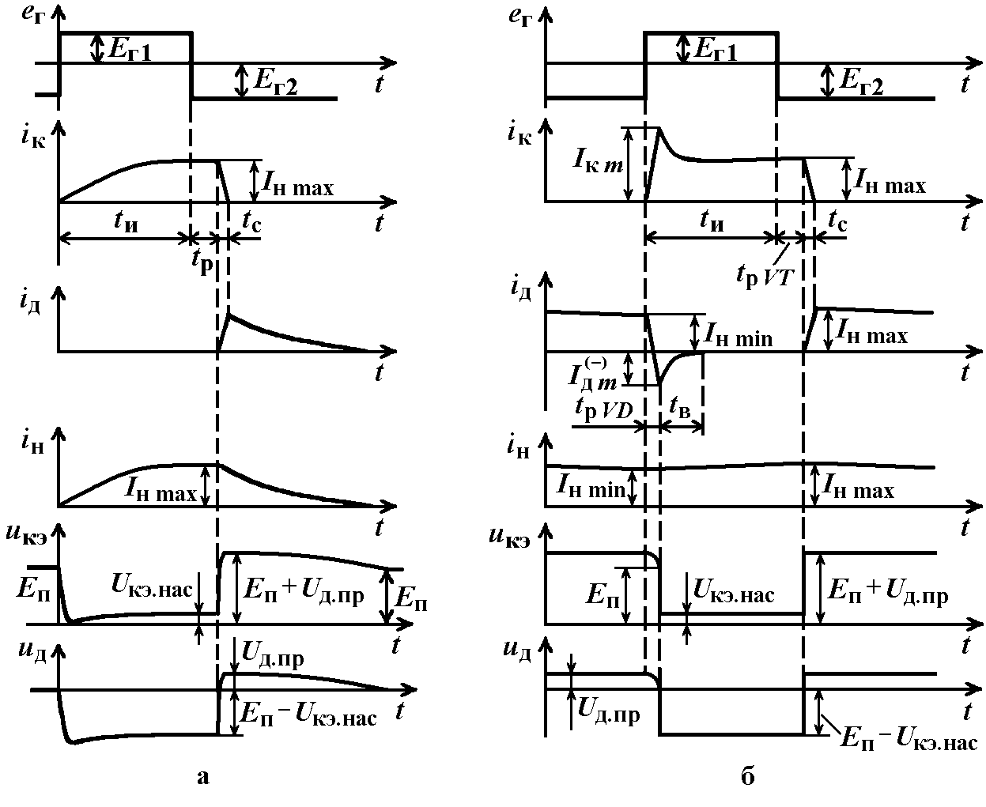
Рис. 3.9. Временные диаграммы входного напряжения е_{г}, коллекторного тока i_{к}, тока диода i_{д}, тока нагрузки i_{н}, коллекторного напряжения u_{кэ} и напряжения на диоде u_{д} при переключениях биполярного транзистора в схеме с дросселем: а – режим прерывистых токов; б – режим непрерывных токов

Ток нагрузки после запирания транзистора будет протекать через диод, постепенно снижаясь до нуля по закону

$i_{н}=I_{\text{н max}} e^{−t/τ_{L}^{'}}$, (3.32)

в котором значение тока нагрузки перед выключением транзистора I_{н max} определяется из выражения (3.31) при t = t_{и} + t_{р}; постоянная времени $τ_{L}^{'}=L/{(R_{н}+r}_{д}+r_{L})$, r_{д} – внутреннее сопротивление открытого диода.
Ток диода будет определяться как разность тока нагрузки и коллекторного тока транзистора, а напряжение на закрытом транзисторе u_{кэ} = Е_{п} + U_{д.пр} (рис. 3.9, а).
В зависимости от соотношений между индуктивной, емкостной и активной составляющими сопротивления схемы процесс выключения транзистора будет носить либо апериодический, либо колебательный характер.
В случае, когда длительность этапа закрытого состояния транзистора t_{п} << L/R, энергия, накопленная в течение времени t_{и} + t_{р} в индуктивности нагрузки, к моменту следующего открывания транзистора не будет вся выведена через защитный диод и в нагрузке будет продолжать протекать ток. При открывании транзистора этот ток станет протекать уже через него, а диод закроется. Такой режим называется режимом непрерывных токов. Временные диаграммы происходящих в схеме процессов приведены на рис. 3.9, б.
В отличие от случая прерывистых токов, процесс отпирания транзистора при подаче на его базу импульса Е_{г1} происходит в условиях, когда его индуктивная нагрузка зашунтирована все еще открытым диодом. Поэтому законом изменения коллекторного тока будет не выражение (3.31), а характерный для случая активной нагрузки закон (3.26), в котором вместо постоянной времени τ_{экв}, учитывающей эффект Миллера, следует использовать τ_{β} (т.к. напряжение на транзисторе остается практически неизменным до окончания процесса рассасывания в диоде – U_{кэ} ≈ Е_{п}). Поскольку постоянная времени нагрузки велика по сравнению со временами переключения, величину тока нагрузки в течение времени включения транзистора можно считать неизменной. Вследствие этого рост коллекторного тока будет сопровождаться спаданием тока диода, так как i_{д} = I_{н min} – i_{к}.
Но уменьшение тока диода на первых порах не приводит к его запиранию, а лишь кладет начало процессу рассасывания заряда неосновных носителей. Поскольку в течение времени рассасывания t_{р.VD} напряжение на диоде уменьшается от прямого U_{д.пр} до нуля, т.е. остается небольшим, все напряжение источника питания Е_{п} оказывается приложенным к открывающемуся транзистору (рис. 3.9, б).
Поскольку через открывающийся транзистор протекает не только ток нагрузки, но и обратный ток все еще не закрытого диода, к концу процесса рассасывания диода коллекторный ток транзистора нарастает до величины I_{к m}, превышающей I_{н min}, и которую можно определить следующим образом:

$I_{\text{к }m}≈{βI}_{б1} t_{\text{р }\text{VD}}/τ_{β}$. (3.33)
Очевидно, что максимальная амплитуда обратного тока диода

$I_{\text{д }m}^{(−)}≈\left({βI}_{б1} t_{\text{р }\text{VD}}/τ_{β}\right)−I_{\text{н min}}$. (3.34)

Время рассасывания диода в выражениях (3.33) и (3.34) определяется соотношением между временем жизни неосновных носителей в диоде τ_{p} и постоянной времени транзистора τ_{β}:

$t_{\text{р }\text{VD}}≈1,\text{43} \sqrt[3]{\frac{τ_{β}^{2} τ_{p}I_{\text{н min}}^{2}}{({βI}_{\text{б1}})^{2}}}$ (3.35)

для $τ_{β}<0,3τ_{p}{βI}_{\text{б1}}/I_{\text{н min}}$ и

$t_{\text{р }\text{VD}}≈0,3τ_{p}+1,2τ_{β}\frac{I_{\text{н min}}}{{βI}_{\text{б1}}}$ (3.36)

для $τ_{β}>0,3τ_{p}{βI}_{\text{б1}}/I_{\text{н min}}$.
Процесс запирания транзистора и отпирания диода аналогичен рассмотренному выше для режима прерывистых токов. Из-за намного большего по сравнению со временами переключения приборов значения постоянной времени изменения тока нагрузки ($τ_{L}$ при включенном транзисторе и $τ_{L}^{'}$ при выключенном) можно считать, что диод включается на прямой ток, равный току нагрузки перед выключением транзистора I_{н max}.

3.6.2. Работа ключа с трансформаторным выходом

Рассмотрим особенности переходных процессов в преобразователях с трансформаторным выходом на примере работы простейшей схемы, представленной на рис. 3.10, а. Для анализа ее работы необходимо воспользоваться эквивалентной схемой трансформатора, упрощенный вид которой представлен на рис. 3.10, б (рассматривался ранее в главе 1).
Переходные процессы в схемах с выходными трансформаторами описываются дифференциальным уравнением четвертого порядка, для точного решения которого требуется компьютер. Поэтому ниже приведен лишь приближенный анализ процессов переключения.

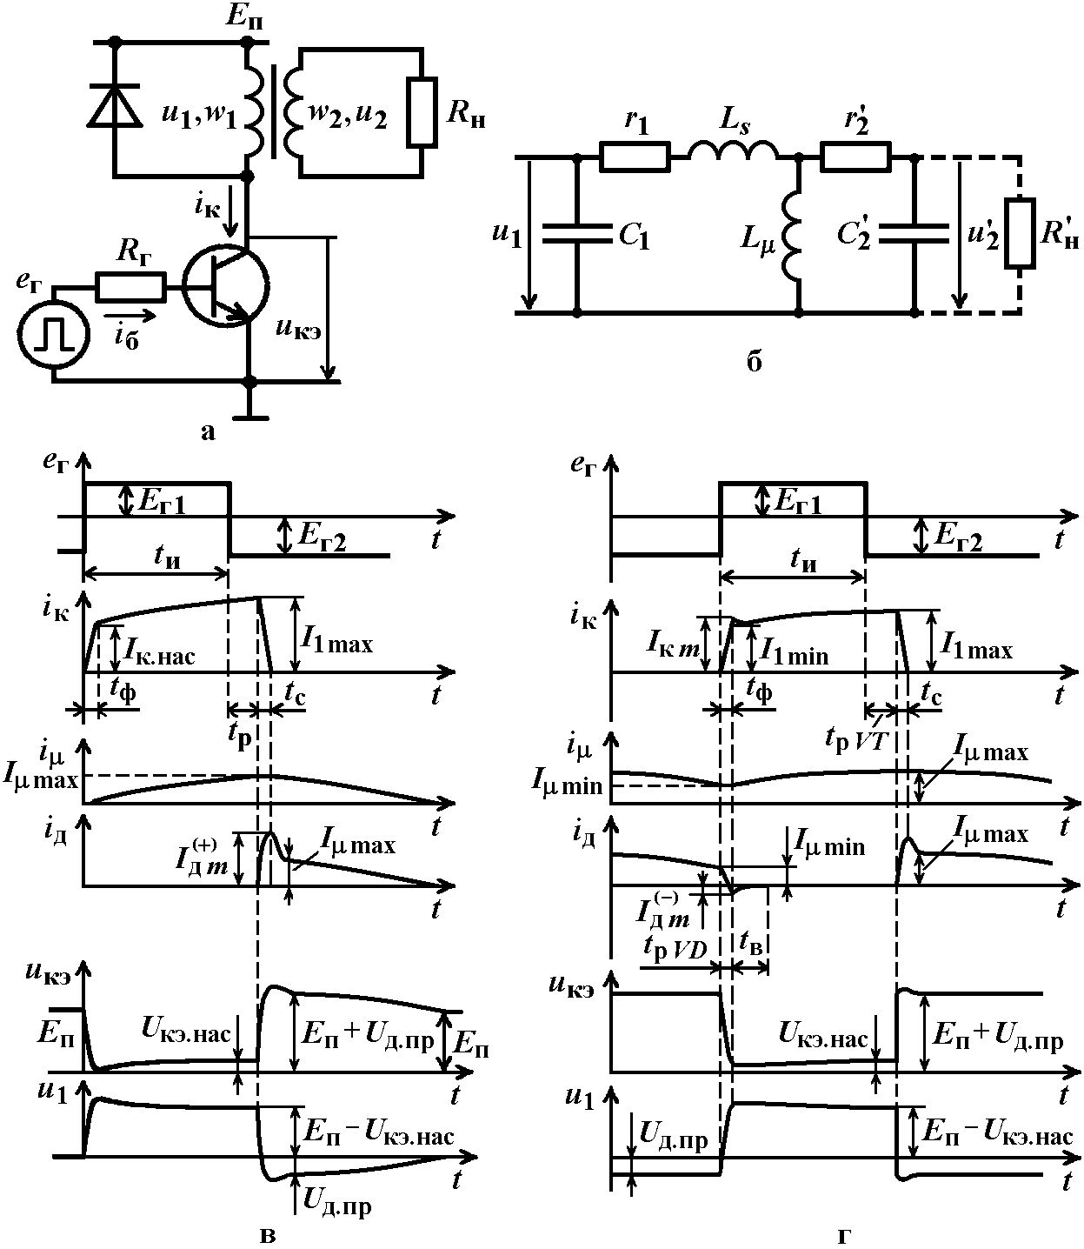
Рис. 3.10. Схема ключа с трансформаторным выходом (а), эквивалентная схема трансформатора (б) и временные диаграммы процессов переключения в режиме прерывистых (в) и непрерывных токов (г)

Так же как и в рассмотренной ранее схеме с дросселем, переходные процессы будут различаться в случае прерывистого и непрерывного тока, но речь в данном случае идет о токе индуктивности намагничивания.
Приближенный анализ процессов переключения в схеме на рис. 3.10, а проводится раздельно для изменяющегося быстро (при формировании фронта и спада импульса) и изменяющегося медленно (при передаче вершины импульса) сигналов.
Рассмотрим сначала режим прерывистых токов (рис. 3.10, в). С приходом на базу транзистора отпирающего импульса е_{г} амплитудой Е_{г1} и длительностью t_{и} транзистор начинает отпираться и его коллекторный ток (а вместе с ним и ток первичной обмотки трансформатора i₁) нарастает до значения тока насыщения $I_{к\text{.}\text{нас}}≈Е/R_{н}^{'}$.
Для приближенного определения формы фронта коллекторного тока в схеме на рис. 3.10, б параллельную ветвь, содержащую индуктивность намагничивания L_{μ}, можно исключить, так как изменением тока намагничивания на этом сравнительно коротком интервале можно пренебречь. Тогда рост коллекторного тока будет определяться совместным влиянием внутренних свойств транзистора и инерционных свойств эквивалентной емкости трансформатора C₀ и его индуктивности рассеяния L_{s}. В первом приближении законом изменения коллекторного тока можно считать (3.23), в котором постоянная времени $τ_{\text{экв}}≈τ_{β}+\left(β+1\right)R_{н}^{'}C_{к}+R_{н}C_{0}$. Влияние L_{s} проявляется в дополнительном запаздывании фронта нарастания тока $i_{к}$ на время задержки

$t_{\text{з }L}≈\frac{τ_{β}R_{н}C_{0}}{τ_{β}+(β+1)R_{н}C_{0}}+\frac{L_{s}C_{к}\left[R_{н}C_{0}(β+1)+τ_{β}\right]}{τ_{β}\left[R_{н}^{'}C_{к}+R_{н}C_{0}\right]+(β+1)L_{s}C_{к}}$. (3.37)

Для приближенной оценки процесса передачи вершины импульса коллекторного тока из эквивалентной схемы на рис. 3.10, б исключаются паразитная емкость С₀ и индуктивность рассеяния L_{s}, влиянием выходной емкости транзистора βС_{к} также можно пренебречь, поскольку влияние этих элементов на этом этапе пренебрежимо мало по сравнению с влиянием индуктивности намагничивания L_{μ}. Из данной схемы замещения видно, что коллекторный ток транзистора i_{к}, равный току первичной обмотки трансформатора i₁, в режиме насыщения не остается постоянным:

$i_{к}=I_{к\text{.}\text{нас}} e^{−t/τ_{μ}}+\frac{E}{r_{к}}\left(1−e^{−t/τ_{μ}}\right)I_{к\text{.}\text{нас}}+\frac{Е}{L_{μ}}t$, (3.38)

где $τ_{μ}=L_{μ}\left(\frac{1}{R_{н}^{'}}+\frac{1}{r_{к\text{.}\text{нас}}+r_{1}}\right)≈\frac{L_{μ}}{r_{к\text{.}\text{нас}}+r_{1}}$ – постоянная времени нарастания тока намагничивания; r_{к.нас} – выходное сопротивление транзистора в режиме насыщения.
По мере роста i_{к} уменьшается степень насыщения транзистора (т.е. происходит рассасывание избыточного заряда в базе). Для того чтобы транзистор оставался в режиме насыщения вплоть до момента окончания входного импульса, отпирающий ток базы должен выбираться из условия

${βI}_{\text{б1}}≥\frac{Е}{L}t_{и \text{max}}+I_{к\text{.}\text{нас}}$, (3.39)

где t_{и max} – максимальная в данной схеме длительность импульса. В противном случае до окончания действия входного импульса коллекторный ток достигнет максимально возможного значения βI_{б1}, падение напряжения на индуктивности намагничивания $L_{μ}{\text{di}}_{к}/\text{dt}$ станет равным нулю, а в транзисторе будет рассеиваться большая мощность u_{кэ} i_{к}, равная ЕβI_{б1}.
После завершения входного импульса (t > t_{и}) коллекторный ток продолжает нарастать за счет роста тока намагничивания (и при этом продолжается рассасывание избыточного заряда в базе) до тех пор, пока транзистор не выйдет из режима насыщения; задержка в выключении транзистора t_{р} (рис. 3.10, в) определяется превышением величины βI_{б1} над реальным коллекторным током I_{к} (t_{и}). Рассасывание избыточного заряда в базе происходит благодаря обратному току базы I_{б2} и нарастающему коллекторному току за время

$t_{р}≈L_{μ}\frac{β\left(I_{\text{б1}}+I_{\text{б2}}\right)−I_{к\text{.}\text{нас}}−\frac{Е}{L_{μ}}t_{и}}{Е}$. (3.40)

По завершении этапа рассасывания начинается спад коллекторного тока. Протекающие в схеме процессы можно разделить на два этапа. На первом этапе транзистор находится в активной области, и как на этапе формирования фронта коллекторного тока, из эквивалентной схемы трансформатора на рис. 3.10, б можно исключить ветвь с индуктивностью намагничивания L_{μ}. Тогда законом изменения коллекторного тока можно в первом приближении считать формулу (3.28), в которой вместо постоянной времени τ_{экв} следует использовать τ_{β}, а вместо I_{к нас} – значение I_{1max} (рис. 3.10, в), определяемое правой частью выражения (3.38). Как и в схеме с дросселем, одновременно с запиранием транзистора происходит отпирание диода.
Когда транзистор запирается и его коллекторный ток становится равным нулю, ток диода уменьшается до величины тока намагничивания (рис. 3.10, в), который в течение первого этапа оставался почти постоянным – $I_{μ}=\left(t_{и}+t_{р}\right)E/L_{μ}$. На втором этапе происходит спад тока намагничивания, протекающего через открытый диод. Эквивалентная схема трансформатора аналогична схеме во время передачи вершины импульса коллекторного тока, поэтому ток намагничивания спадает до нуля с постоянной времени $τ_{μ}^{'}≈L_{μ}/\left(r_{1}+r_{д}\right)$ (r_{д} – внутреннее сопротивление открытого диода).
Режим непрерывного тока намагничивания отличается от режима прерывистого тока процессом отпирания транзистора, который происходит в условиях шунтирования нагрузки еще открытым диодом. В этом случае законами изменения токов транзистора и диода в первом приближении можно считать следующие:

$\begin{aligned}\left\{i_{к}≈I_{μ \text{min}}\left[1+\frac{E_{п}}{I_{μ \text{min}}\left(r_{1}+r_{2}^{'}\right)}\right] \left( 1−e^{−t/τ_{L}}\right) ; | \right.\end{aligned}$ (3.41)

где $τ_{L}=L_{s}/(r_{1}+r_{2}^{'})$.
Таким образом, амплитуда выброса коллекторного тока транзистора в момент его включения стремится к значению $I_{μ \text{min}}+E_{п}/(r_{1}+r_{2}^{'})$, и ее конкретная величина будет определяться временем рассасывания диода, которое следует подставлять в выражения (3.41). При этом не следует забывать, что в конечном итоге максимальная величина тока транзистора ограничена его усилительными свойствами, т.е. величиной βI_{б1}.
Очевидно, что время рассасывания диода t_{р VD} прямо зависит от отношения $τ_{L}/τ_{p}$ и от величины тока намагничивания в момент включения транзистора I_{μ min} (рис. 3.10 г), а максимальный выброс обратного тока диода $I_{\text{д }m}^{(−)}$ и выброс коллекторного тока в момент включения транзистора I_{к m} обратно зависят от этих же величин.
К концу этапа восстановления обратного сопротивления диода t_{в} коллекторный ток транзистора уменьшается до величины I_{1 min} = I_{к нас} + I_{μ min} (изменением тока намагничивания на этапе времен рассасывания и восстановления диода можно пренебречь). На этапе передачи вершины импульса ток i_{к} (и i₁) увеличивается за счет роста тока намагничивания с постоянной времени τ_{μ}. Если считать закон изменения коллекторного тока линейным $i_{к}≈I_{\text{к нас}}+I_{μ \text{min}}+E t/L_{μ}$, то его величину к концу этапа рассасывания можно определить как $I_{\text{1 max}}=I_{\text{к нас}}+I_{μ \text{max}}=I_{\text{к нас}}+I_{μ \text{min}}+\left(t_{и}+t_{р}\right)E/L_{μ}$. Время рассасывания транзистора при этом можно определить из следующего выражения:

$t_{р}≈L_{μ}\frac{β\left(I_{\text{б1}}+I_{\text{б2}}\right)−I_{к\text{.}\text{нас}}−I_{μ\text{ min}}−\frac{Е}{L_{μ}}t_{и}}{Е}$. (3.42)

Выключение транзистора происходит так же, как и в режиме прерывистых токов.
Соотношения между L_{μ}, С₀, С_{к}, С_{б} (барьерной емкостью диода) и активным сопротивлением цепи будут определять, апериодический или колебательный характер носит процесс выключения транзистора.
В отличие от схемы с дросселем, в которой процесс отпирания транзистора в режиме непрерывных токов происходит в неблагоприятных условиях (рост коллекторного тока до величины I_{к m} при высоком напряжении u_{кэ} = Е_{п} (рис. 3.9, б), что увеличивает потери мощности при включении), в схеме с трансформаторным выходом рост коллекторного тока сопровождается уменьшением напряжения u_{кэ} (рис. 3.10, г). В том же режиме непрерывных токов процесс восстановления обратного сопротивления диода является для последнего неблагоприятным (в обеих схемах). Это объясняется одновременно большими значениями обратного тока диода и обратного напряжения на нем (u_{д} = -Е_{п}) в течение времени t_{в} (рис. 3.9, в и 3.10, г). Тем не менее, из-за большего значения времени нарастания коллекторного тока в схеме с трансформаторным выходом величина выброса обратного тока диода $I_{\text{д }m}^{(−)}$меньше, а значит, меньше потери в диоде.

3.7. Работа мощного МДП-транзистора в ключевом режиме

Влияние рассмотренных ранее межэлектродных емкостей МДП-транзистора, а также нагрузки R_{н} на время переходных процессов переключения можно показать при помощи простейшей схемы включения МДП-транзистора, представленной на рис. 3.11.
Входной сигнал подается на затвор прибора от источника напряжения с выходным сопротивлением R_{г}. Амплитуда управляющего напряжения, необходимая для надежного отпирания транзистора, выбирается из условия

$E_{\text{г1}}>\left(1\text{,2}\text{.}\text{.}\text{.}\text{1,5}\right) \left(U_{\text{зи,пор}}+\frac{I_{\text{с,нас}}}{S_{\text{дин}}}\right)$, (3.43)
где $I_{\text{с,нас}}=Е_{п}/\left(R_{н}+R_{\text{си,отк}}\right)$; S_{дин} – динамическая крутизна.

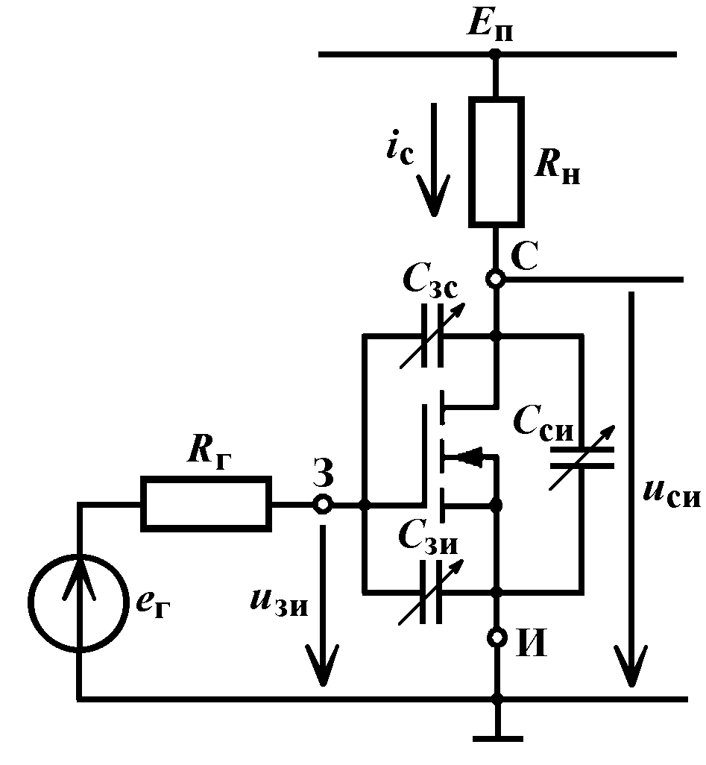 | Рис. 3.11. Схема простейшего ключа на МДП-транзисторе с общим истоком

Входное сопротивление МДП-транзистора, измеренное на постоянном токе, имеет значение порядка 10¹² Ом, поэтому мощность, расходуемая на поддержание включенного или выключенного состояния транзистора, ничтожна. Но, как следует из рис. 3.12, требуется энергия для переключения его из одного состояния в другое. На рис. 3.12 показаны зависимости между зарядом затвора Q_{з}, напряжением на затворе U_{зи} и током стока I_{с} для типичного МДП-транзистора. Для данного тока стока скорость переключения пропорциональна напряжению на затворе:

$t_{\text{вкл}}≈t_{\text{выкл}}=\frac{Q_{з} R_{г}}{U_{\text{зи}}}$. (3.44)

Как видно из рис. 3.12, заряд затвора, а следовательно, и скорость переключения слабо зависят от тока стока и совсем не зависят от температуры кристалла. Время переключения, таким образом, определяется мощностью, потребляемой от источника входного сигнала е_{г}.
Переходные процессы, происходящие в простейшем ключе на мощном МДП-транзисторе, целесообразно рассматривать для более общего случая управления транзистором с помощью источника двуполярных импульсов е_{г}. Несмотря на то, что МДП-транзистор, в отличие от биполярного, достаточно быстро запирается простым уменьшением е_{г} до 0, применение для этого отрицательного смещения затвора заметно убыстряет запирание, как это будет показано ниже. Кроме того, отрицательное смещение затвора часто применяется для уменьшения влияния эффекта $\text{du}/\text{dt}$ (§ 3.5).

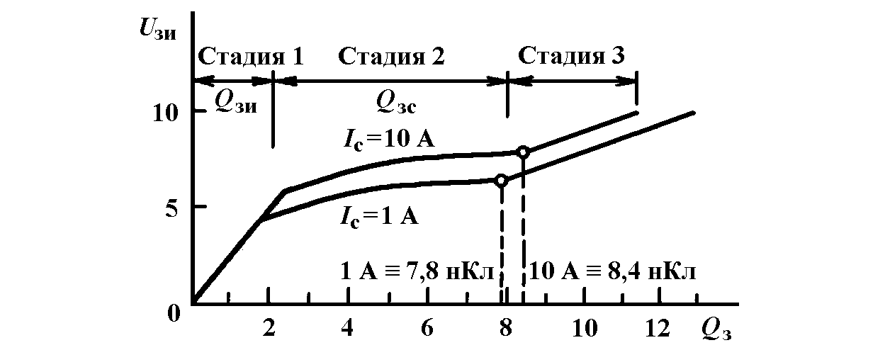
Рис. 3.12. Типичная зависимость заряда затвора от напряжения на затворе при различных значениях переключаемого тока стока

Переходный процесс включения состоит из трех стадий (рис. 3.13, а).
Стадия 1. В начальный момент времени затвор находится под отрицательным смещением – Е_{г2}. Под действием отпирающего скачка управляющего напряжения е_{г} напряжение затвор-исток u_{зи} начинает нарастать. Пока u_{зи} меньше порогового значения U_{зи,пор}, транзистор находится в режиме отсечки и ток стока I_{с} практически равен нулю. Напряжение на транзисторе u_{си} остается равным Е_{п}. Входная емкость на этом этапе С_{вх1} ≈ С_{11И}, взятой при напряжении U_{си} = Е_{п}. Поскольку входная емкость транзистора заряжается перепадом напряжения –Е_{г2}…Е_{г1} через R_{г}, законом изменения напряжения u_{зи} будет

$u_{\text{зи}}=Е_{\text{г1}}−\left(Е_{\text{г2}}+Е_{г1}\right) е^{−\frac{t}{R_{г}C_{\text{вх1}}}}$. (3.45)

Подставив в (3.45) u_{зи} = U_{зи,пор}, получим длительность стадии 1 – время задержки включения МДП-транзистора:

$t_{\text{зд,вкл}}=t_{1}=R_{г}C_{\text{вх1}}\text{ln} \left(\frac{Е_{\text{г1}}+Е_{\text{г2}}}{Е_{\text{г1}}−U_{\text{зи,пор}}}\right)$. (3.46)

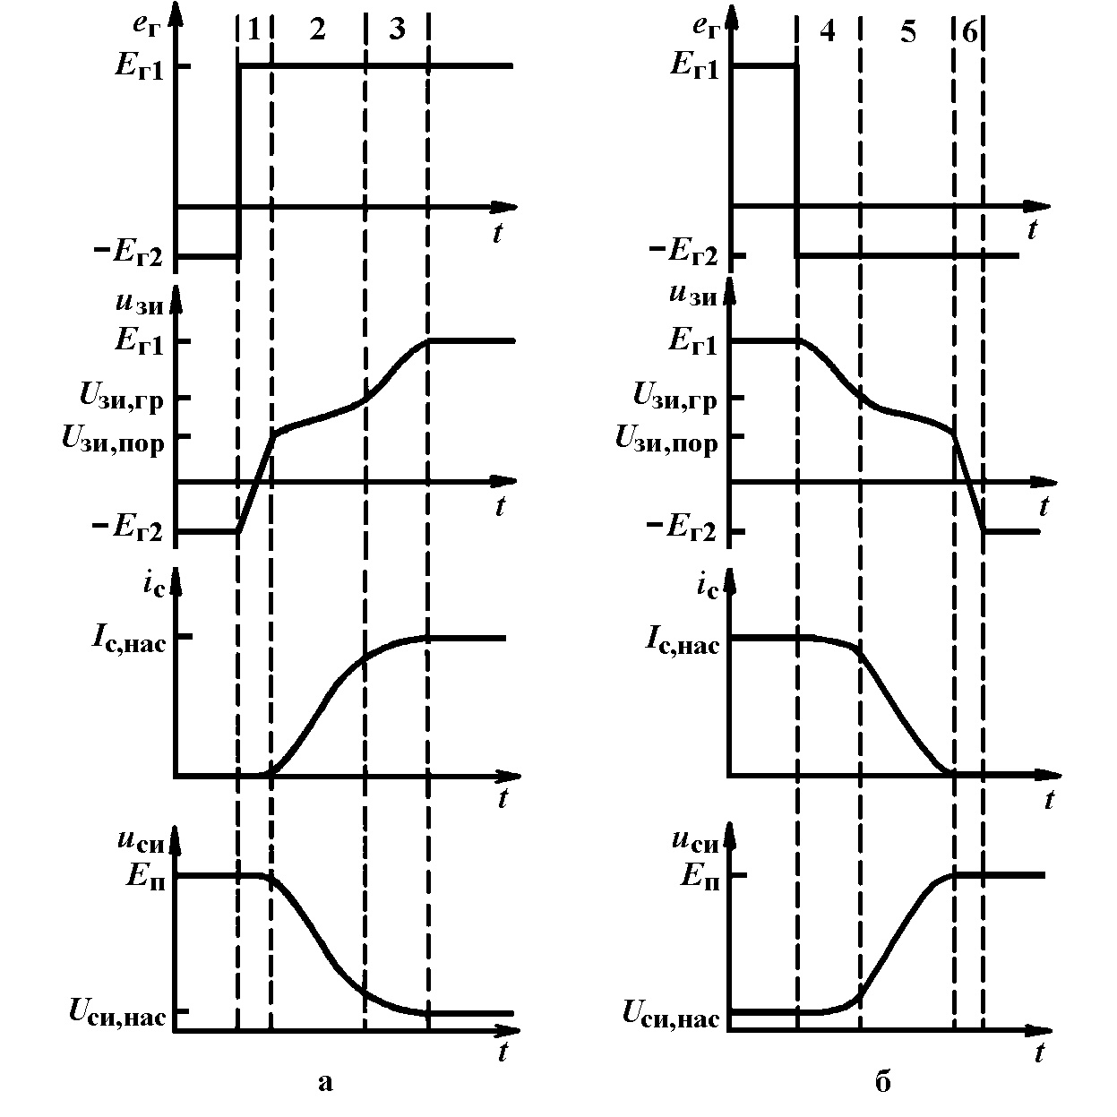
Рис. 3.13. Стадии включения (а) и выключения (б) мощного МДП-транзистора. $U_{\text{зи,гр}}=U_{\text{зи,пор}}+I_{\text{с,нас}}/S_{\text{дин}}$; $I_{\text{с,нас}}=Е_{п}/\left(R_{н}+R_{\text{си,отк}}\right)$; U_{си,нас} = I_{с,нас} R_{си,отк}

Стадия 2. С момента, когда напряжение на затворе превысит пороговое значение U_{зи,пор}, транзистор переходит в активный режим – он начинает проводить ток [i_{c} ≈ S_{дин} (u_{зи} – U_{зи,пор})], а его внутреннее сопротивление R_{си,отк} постепенно уменьшается до минимального значения R_{си,отк,мин}. По мере роста тока i_{с} растет напряжение на нагрузке, а напряжение u_{си} = Е_{п} – i_{с} R_{н} снижается. Изменение напряжений u_{зи} и u_{си} влечет изменение (увеличение) напряжения u_{зс} = u_{зи} – u_{си} и, как следствие, протекание тока обратной связи через емкость С_{зс} – $i_{C_{\text{зс}}}=С_{\text{зс}}{\text{du}}_{\text{зс}}/\text{dt}$. Ток $i_{C_{\text{зс}}}$ направлен от затвора к стоку, т.е. является частью тока (втекающего в затвор), потребляемого транзистором от источника е_{г}. Таким образом, энергия источника е_{г} на этом этапе затрачивается не только на заряд входной емкости С_{11И}, но и на заряд проходной емкости С_{12И} = C_{зс}. Этот процесс, являющийся следствием эффекта отрицательной обратной связи по напряжению – эффекта Миллера, ведет к увеличению эффективного значения емкости C_{зс}, замедляет скорость роста напряжения u_{зи} и, следовательно, замедляет скорость роста тока i_{c} и спада напряжения u_{си}. Эффективное значение входной емкости определяется как

С_{вх2} = С_{11И} + k_{u} С_{12И} = С_{зи} + (1 + k_{u}) С_{зс}, (3.47)

где емкости С_{11И}, С_{12И}, С_{зи}, С_{зс} соответствуют напряжению U_{си} = 0,5Е_{п}; $k_{u}=\left|\frac{{ΔU}_{\text{си}}}{{ΔU}_{\text{зи}}}\right|=\frac{R_{н}⋅{ΔI}_{c}}{{ΔU}_{\text{зи}}}=S_{\text{дин}} R_{н}$ – коэффициент усиления каскада по напряжению.
Это приводит к значительному замедлению изменения напряжения u_{зи} из-за возрастания постоянной времени R_{г}C_{вх2}. Нелинейность зависимости С_{зс}(U_{си}) может приводить даже к уменьшению напряжения u_{зи}, так как при спаде напряжения u_{си} емкость С_{зс} и постоянная времени R_{г}C_{вх2} дополнительно возрастают.
Практическую оценку длительности этой стадии t₂, определяемой в справочниках как время нарастания тока стока t_{нр}, можно получить, усреднив значение напряжения u_{зи} на этом этапе. Поскольку напряжение на затворе изменяется от U_{зи,пор} до соответствующего полному включению транзистора $U_{\text{зи,гр}}=U_{\text{зи,пор}}+I_{\text{с,нас}}/S_{\text{дин}}$, средним напряжением на затворе будет $U_{\text{зи,ср}}=U_{\text{зи,пор}}+I_{\text{с,нас}}/2S_{\text{дин}}$. В типовых схемах применения мощных МДП-транзисторов соблюдаются условия С_{вх2} ≈ С_{зс} (1 + S_{дин} R_{н}) >> С_{зи} и R_{г} С_{зс} (1 + S_{дин} R_{н}) >> R_{н} (С_{си} + С_{зс}), что говорит о несущественном влиянии емкостей С_{зи} и С_{си} на этапе нарастания тока стока.
За счет действия отрицательной обратной связи среднее значение входного тока $i_{\text{вх,ср}}≈\left(E_{\text{г1}}−U_{\text{зи,ср}}\right)/R_{г}≈\text{const}$ автоматически компенсируется током перезаряда С_{зс}: $i_{C_{\text{зс}}}=С_{\text{зс}}{\text{du}}_{\text{зс}}/\text{dt}−С_{\text{зс}}{\text{du}}_{\text{си}}/\text{dt}$. При i_{вх,ср} ≈ const спад u_{си} происходит по линейному закону ${\text{du}}_{\text{си}}/\text{dt}=−\left(Е_{п}−U_{\text{си,нас}}\right)/t_{\text{нр}}$. Из этих условий находим

$t_{\text{нр}}≈C_{\text{зс}}\frac{R_{г}\left(Е_{п}−U_{\text{си,нас}}\right)}{E_{\text{г1}}−U_{\text{зи,пор}}−\frac{I_{\text{с,нас}}}{2S_{\text{дин}}}}=C_{\text{зс}}\frac{R_{г}\left(Е_{п}−U_{\text{си,нас}}\right)}{E_{\text{г1}}−U_{\text{зи,пор}}−\frac{Е_{п}−U_{\text{си,нас}}}{2S_{\text{дин}}R_{н}}}$. (3.48)
По завершении стадии 2 внутреннее сопротивление транзистора R_{си,отк} и напряжение на нем u_{си} достигают своих минимальных значений – соответственно R_{си,отк,мин} и U_{си,нас}, а ток стока – максимального значения I_{с,нас}.
Стадия 3. Дальнейшее увеличение напряжения u_{зи} до значения Е_{г} слабо влияет на величину сопротивления R_{си,отк} и, следовательно, на величины тока i_{с} и напряжения u_{си}. Влияние эффекта Миллера на этом этапе минимально, поэтому С_{вх3} = С_{11И}, соответствующей напряжению U_{си} = U_{си,нас}. Напряжение u_{зи} изменяется по закону

$u_{\text{зи}}=Е_{г}−\left(Е_{г}−U_{\text{зи,гр}}\right) е^{−\frac{t}{R_{г}C_{\text{вх3}}}}$, (3.49)

а длительность стадии 3 определяется следующим выражением:

$t_{3}≈3R_{г} С_{\text{вх3}}$. (3.50)

Таким образом, полное время включения мощного МДП-транзистора t_{вкл} будет складываться из времени задержки включения t_{зд,вкл} и времени нарастания тока стока t_{нр}.
Переходный процесс выключения также состоит из трех стадий (рис. 3.13, б). При скачкообразном изменении управляющего напряжения с Е_{г1} до отрицательного –Е_{г2} начинается разряд входной емкости транзистора.
Стадия 4. Изменение напряжения на затворе происходит с постоянной времени, соответствующей стадии 3, по следующему закону [20]:

$u_{\text{зи}}=−Е_{\text{г2}}+\left(Е_{\text{г1}}+Е_{\text{г2}}\right) е^{−\frac{t}{R_{г}C_{\text{вх3}}}}$. (3.51)

Пока напряжение u_{зи} не снизилось до значения U_{зи,гр} (граница насыщенного и активного режимов), транзистор продолжает оставаться в открытом состоянии, его внутреннее сопротивление R_{си,отк}, напряжение u_{си} и ток i_{c} практически неизменны.
В соответствии с выражением (3.51) длительность стадии 4, называемая временем задержки выключения, будет

$t_{\text{зд,выкл}}=t_{4}=R_{г} C_{\text{вх3}}\text{ln}\frac{E_{\text{г1}}+Е_{\text{г2}}}{U_{\text{зи,пор}}+\frac{I_{\text{с,нас}}}{2S_{\text{дин}}}+Е_{\text{г2}}}$. (3.52)

Стадия 5. На этой стадии транзистор снова работает в активном режиме. Уменьшение напряжения u_{зи} сопровождается увеличением внутреннего сопротивления транзистора R_{си,отк}, напряжения u_{си} (от U_{си,нас} до Е_{п}) и уменьшением тока i_{c} (от I_{с,нас} до нуля). Как следствие, изменяется напряжение на емкости С_{зс} – u_{зс}, вызывая ее перезаряд. Снова действует отрицательная обратная связь, резко замедляя спад напряжения u_{си}.
Длительность этой стадии t₅ – время спада тока стока t_{сп} – находим, приравняв средний входной ток $i_{\text{вх,ср}}≈\left(U_{\text{зи,ср}}+Е_{\text{г2}}\right)/R_{г}$ току $i_{C_{\text{зс}}}=−С_{\text{зс}}{\text{du}}_{\text{зс}}/\text{dt}С_{\text{зс}}{\text{du}}_{\text{си}}/\text{dt}С_{\text{зс}}\left(Е_{п}−U_{\text{си,нас}}\right)/t_{\text{сп}}$:

$t_{\text{сп}}≈C_{\text{зс}}\frac{R_{г}\left(Е_{п}−U_{\text{си,нас}}\right)}{E_{\text{г2}}+U_{\text{зи,пор}}+\frac{I_{\text{с,нас}}}{2S_{\text{дин}}}}=C_{\text{зс}}\frac{R_{г}\left(Е_{п}−U_{\text{си,нас}}\right)}{E_{\text{г2}}+U_{\text{зи,пор}}+\frac{Е_{п}−U_{\text{си,нас}}}{2S_{\text{дин}}R_{н}}}$. (3.53)

Стадия 6. На этом этапе транзистор находится в режиме отсечки; напряжение на затворе уменьшается до отрицательного –Е_{г2} с постоянной времени стадии 1 по закону

$u_{\text{зи}}=−Е_{\text{г2}}+\left(U_{\text{зи,пор}}+Е_{\text{г2}}\right) е^{−\frac{t}{R_{г}C_{\text{вх1}}}}$, (3.54)

а длительность этого этапа можно оценить как

t₆ ≈ 3R_{г}С_{вх1}. (3.55)

Таким образом, полное время выключения МДП-транзистора t_{выкл} складывается из времени задержки выключения t_{зд,выкл} и времени спада тока стока t_{сп}.
Анализ приведенных выражений позволяет выявить следующие закономерности переходных процессов: независимость скорости изменения тока i_{с} и напряжения u_{си} от величины напряжения Е_{п} (скорость задается потребляемым от е_{г} током i_{вх,ср}); пропорциональность времен t_{нр} и t_{сп} перепаду (Е_{п} – U_{си,нас}); наличие задержек t_{з,вкл} и t_{з,выкл}, пропорциональных постоянной времени R_{г}С_{11И} = R_{г}(С_{зи} + С_{зс}); слабое влияние на t_{нр} и t_{сп} емкостей C_{зи} и С_{си} и доминирующее влияние С_{зс}. При этом t_{нр} и t_{сп} пропорциональны постоянной времени R_{г}С_{зс}.
Влияние длительности фронта и спада входного напряжения е_{г} на процессы переключения МДП-транзистора более существенно, чем для биполярного транзистора, поскольку МДП-транзистор обладает более высоким собственным быстродействием. Если входной сигнал е_{г} имеет экспоненциальную форму с постоянной времени τ_{вх}, напряжение u_{зи}, а следовательно, и ток i_{с}, и напряжение u_{си} будут дополнительно запаздывать относительно времени начала изменения сигнала е_{г} на время задержки t_{з0}:

$t_{з0}≈R_{г} С_{\text{вх}}+τ_{\text{вх}}−\sqrt{{\left(R_{г} С_{\text{вх}}\right)}^{2}+τ_{\text{вх}}^{2}}$, (3.56)

где С_{вх} = С_{вх1} при включения транзистора и С_{вх} = С_{вх3} при его выключении.
Вместо R_{г}С_{вх} в формулы следует подставлять суммарную постоянную времени $τ_{Σ}≈\sqrt{{\left(R_{г} С_{\text{вх}}\right)}^{2}+τ_{\text{вх}}^{2}}$.
Работа МДП-транзистора на индуктивную нагрузку аналогична работе биполярного транзистора. Поскольку МДП-транзистор обладает высоким собственным быстродействием, можно считать, что нарастание тока стока в схеме с последовательно включенным дросселем (рис. 3.3, а) определяется только постоянной времени выходной цепи $L/\left(R_{н}+r_{\text{си}}+r_{L}\right)$ и не зависит от времени перезаряда входной емкости транзистора. Следует отметить, что в схемах с индуктивным характером нагрузки всегда необходимо применять цепи для защиты МДП-транзисторов от перенапряжений, например, включенные встречно-параллельно нагрузке или самим транзисторам диоды. Эта необходимость обусловлена влиянием на надежность работы транзистора не только величины, но и скорости изменения напряжения u_{си}. Спад тока стока при выключении транзистора будет определяться в этом случае параметрами защитной цепи.
Работа МДП-транзистора в схеме с трансформаторным выходом подчинена тем же основным законам, что и работа биполярного транзистора. Формирование фронта тока стока происходит с постоянной времени $τ_{\text{экв}}≈L_{s}/\left(r_{\text{си}}+r_{1}\right)+R_{н}^{'}C_{0}$. На этапе передачи вершины импульса тока стока он увеличивается с постоянной времени $L_{μ}/\left(r_{\text{си} \text{min}}+r_{1}\right)$. Для того, чтобы на первичной обмотке трансформатора в течение всего времени действия входного импульса t_{и} удерживалось ненулевое напряжение, на затвор транзистора необходимо подавать напряжение

$u_{\text{зи}}≥\frac{1}{S}\left(\frac{E_{п}}{R_{н}^{'}+r_{\text{си} \text{min}}}+\frac{E_{п}}{L_{μ}}t_{и}\right)$.

6.4. Переходные процессы включения тиристора

Характер переходных процессов включения одинаков как для обычных однооперационных тиристоров, так и для симисторов и запираемых тиристоров. Как уже говорилось, тиристор переключается из закрытого состояния в открытое, когда сумма коэффициентов передачи α₁ + α₂ ≥ 1. Такое условие достигается благодаря увеличению плотности тока в приборе тремя возможными методами: подачей на анод напряжения, не меньшего, чем напряжение включения U_{вкл}; нарастанием анодного напряжения до величины, меньшей, чем U_{вкл}, с большой скоростью (эффект $\text{du}/\text{dt}$); подачей тока управления i_{у} по цепи управляющего электрода. На практике для включения тиристоров в подавляющем большинстве случаев используется последний метод.

3.8. Переходные процессы при включение тиристора током управления на активную нагрузку

Предположим, что на анод тиристора подано прямое напряжение Е (рис. 3.14), меньшее, чем напряжение включения U_{вкл} при нулевом токе управления (i_{у} = 0), и подается импульс тока управления прямоугольной формы с амплитудой I_{у} и длительностью t_{у}.

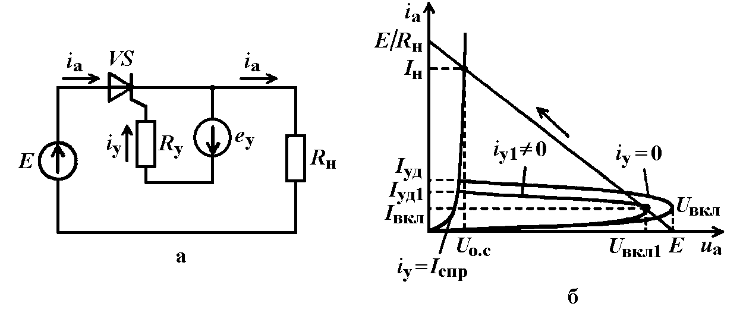
Рис. 3.14. Схема простейшего тиристорного ключа (а) и выходная ВАХ тиристора (б)

Прежде всего, отметим, что включение тиристора возможно только при подаче на управляющий электрод некоторого минимального тока управления I_{у min}:

$I_{у \text{min}}≈\frac{I_{у\text{.}\text{ст}}}{1−е^{−t_{у}/τ_{β2}}}$, (3.57)

где I_{у.ст} – статический (постоянный) ток управления, при котором тиристор включается на данное анодное напряжение Е (определяется по диаграмме управления тиристора); τ_{β2} – эффективное время жизни неосновных носителей заряда в p-базе тиристора (базе транзистора VT2 на схеме замещения тиристора).
В переходном процессе включения можно выделить три этапа (рис. 3.15): этап физической задержки, этап регенерации, этап установления сопротивления базы (этап установления).

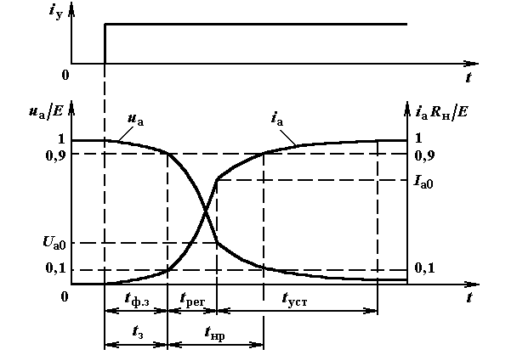
Рис. 3.15. Переходные характеристики тиристора при его включении на активную нагрузку

На этапе физической задержки в структуре тиристора открыт только n-p-n-транзистор VT2, в базу которого подан управляющий импульс I_{у}; p-n-p-транзистор VT1, имеющий более широкую базу и, соответственно, меньшее при малых токах i_{а} значение коэффициента передачи α₁, заперт. Этап физической задержки заканчивается в момент отпирания транзистора VT1. Его длительность t_{ф.з} можно определить по следующей приближенной формуле:

$t_{ф\text{.}з}≈τ_{β2}\text{ln}\frac{I_{у}}{I_{у}−I_{у\text{.}\text{ст}}}$. (3.58)

При включении мощных тиристоров на большие токи для их надежной работы и снижения потерь задают токи управления повышенной амплитуды (I_{у} > 1…2 А). В этом случае, когда I_{у} >> I_{у.ст}, в соответствии с выражением (3.58) t_{ф.з} → 0.
Как уже было сказано, после открывания транзистора VT1 заканчивается этап физической задержки и начинается этап регенерации – этап лавинообразного нарастания тока. На этом этапе открыты оба транзистора, составляющих p-n-p-n-структуру, причем они работают в активной нормальной области, что обеспечивает действие внутренней положительной обратной связи. Анодный ток тиристора (при условии, что I_{у} >> I_{у.ст}) изменяется по следующему закону:

$i_{а}=В_{\text{рег}} I_{у} \left(е^{t/τ_{\text{рег}}}−1\right)$, (3.59)

где В_{рег} и τ_{рег} – соответственно коэффициент регенерации и постоянная времени регенерации тиристора, а время t отсчитывается с момента окончания этапа физической задержки.

Параметры В_{рег} и τ_{рег} легко измеряются по осциллограммам анодного тока тиристора на этапе включения (рис. 3.15). Определение τ_{рег} ведется по формуле

$τ_{\text{рег}}=\frac{t_{2}−t_{1}}{\text{ln}\frac{i_{a}\left(t_{2}\right)}{i_{a}\left(t_{1}\right)}}$ (3.60)

при условии, что моменты t₁ и t₂ лежат на этапе регенерации. Параметр В_{рег} определяется следующим выражением:

$В_{\text{рег}}=\frac{0,1 I_{н}}{I_{у} \left(е^{t_{з}/τ_{\text{рег}}}−1\right)}$, (3.61)

где $I_{н}=\left(Е−U_{о\text{.}с}\right)/R_{н}≈Е/R_{н}$ – максимальный для данной схемы анодный ток тиристора; t_{з} – время задержки включения тиристора, измеряемое с момента подачи импульса управления как время нарастания тока i_{а} от нуля до 0,1I_{н} (рис. 3.15). В первом приближении время задержки t_{з} можно отождествлять со временем физической задержки тиристора t_{ф.з}.
Для оценки длительности этапа регенерации при включении на активную нагрузку из имеем

$t_{\text{рег}}=τ_{\text{рег}}\text{ln} \left(1+\frac{I_{\text{а0}}}{В_{\text{рег}} I_{у}}\right)$, (3.62)

где I_{а0} = i_{а} (t_{рег}) – значение анодного тока в конце этапа регенерации.
Напряжение на тиристоре на этапе регенерации в соответствии со схемой подчиняется закону

$u_{a}=E−i_{a} R_{н}=Е−В_{\text{рег}} I_{у} R_{н} \left(е^{t/τ_{\text{рег}}}−1\right)$. (3.63)

В конце этапа регенерации коллекторный переход тиристора смещается в прямом направлении, т.е. тиристор переходит в проводящее (включенное) состояние. Если анодный ток I_{а0} превышает ток удержания I_{уд} (рис. 3.14, б), то тиристор продолжает находиться в проводящем состоянии, даже когда прекращается ток управления i_{у}.
Далее процесс включения протекает в зависимости от режима нагрузки тиристорного ключа, в котором различают режим больших или малых токов. Понятие величины тока связано с уровнем инжекции неосновных носителей в базовых слоях. В низколегированной n-базе тиристора независимо от величины внешней нагрузки практически всегда достигается высокий уровень инжекции. Если внешнее сопротивление R_{н} велико, то в узкой сильнолегированной p-базе высокий уровень инжекции не реализуется. Напряжение на тиристоре u_{а} определяется падением напряжения на объемных сопротивлениях базовых слоев структуры. В течение этапа установления открытого состояния оно снижается по мере накопления в базовых областях носителей заряда и уменьшения в результате этого их объемных сопротивлений. По мере модуляции сопротивлений базы и снижения напряжения на тиристоре будет изменяться и ток $i_{а}=(Е−u_{а})/R_{н}$ (рис. 3.15).
При малых сопротивлениях нагрузки R_{н}, составляющих единицы Ом и менее, в структуре тиристора реализуются режимы повышенных плотностей тока, достигающих величин от 100 А/см² и более. В таких условиях в узкой p-базе также возникает высокий уровень инжекции. Из-за увеличения плотности тока на этапе установления коэффициенты передачи тока α₁ и α₂ резко уменьшаются (тем не менее, условие α₁ + α₂ ≥ 1 продолжает выполняться). Действие внутренней положительной обратной связи ослабляется. Вследствие этого постоянная времени на этапе установления увеличивается и переходный процесс замедляется (рис. 3.15).
В режимах и малых, и больших токов на этапе установления i_{а} изменяется по следующему закону [2, 17]:

$i_{a}=I_{\text{a0}}−\left(I_{н}−I_{\text{a0}}\right) \left(1−e^{−t/τ_{\text{уст}}}\right)$, (3.64)

где τ_{уст} – постоянная времени процесса установления (ее можно определить подобно постоянной времени τ_{рег} по осциллограммам анодного тока и напряжения тиристора), а время t отсчитывается с момента окончания процесса регенерации.
Значение постоянной времени τ_{уст} различается для режима малых и больших токов (в режиме больших токов τ_{уст} больше).
Переходная характеристика по напряжению на этапе установления примет следующий вид:

$u_{а}=U_{\text{a0}} e^{−t/τ_{\text{уст}}}$, (3.65)

где $U_{\text{a0}}=Е−В_{\text{рег}} I_{у} R_{н} \left(е^{t_{\text{рег}}/τ_{\text{рег}}}−1\right)$ – напряжение на тиристоре к моменту окончания этапа регенерации.
Исследования показывают, что с ростом напряжения Е тиристоры включаются быстрее (τ_{рег} и τ_{уст} уменьшаются).
Для тиристоров с большой площадью структуры необходимо учитывать эффект распространения области включения. Из-за влияния значительного в таких тиристорах поперечного сопротивления базы к концу этапа регенерации только небольшая часть коллекторного перехода, находящаяся вблизи управляющего электрода, будет смещена в прямом направлении. Эта область получила название области начального включения (ОНВ). Анодный ток тиристора стягивается в тонкий «шнур», протекающий в ОНВ, поскольку она имеет наименьшее сопротивление.
На этапе регенерации анодный ток нарастает очень быстро, а площадь ОНВ, в которую к концу этапа стягивается токовый «шнур», невелика. Поэтому плотность тока резко увеличивается и может достигнуть величин 10-100 А/мм² и более. Соответственно резко увеличивается плотность выделяющейся мощности. Вследствие этого при включении тиристора на большие токи, если внешняя цепь не ограничивает в достаточной степени скорость нарастания тока ${\text{di}}_{a}/\text{dt}$, может происходить постепенное ухудшение параметров прибора из-за термонапряжений в ОНВ либо тиристор вообще выйдет из строя в течение одного процесса включения. Величина ${\left({\text{di}}_{a}/\text{dt}\right)}_{\text{max}}$, не вызывающая необратимых процессов в тиристорной структуре и связанного с ними ухудшения параметров прибора, называется предельно допустимой скоростью нарастания прямого тока и является важнейшим динамическим параметром тиристора.
Кстати, необходимо отметить, что площадь ОНВ зависит от скорости нарастания импульса тока управления, которая на практике будет ограничена величиной паразитной индуктивности в цепи управляющего электрода. Необходимо, чтобы управляющий ток успевал вырасти до установившегося значения I_{у} за время, не превышающее длительность этапа физической задержки, иначе площадь ОНВ окажется слишком мала и тиристор выйдет из строя. Таким образом, не менее важным параметром тиристора становится минимальная скорость нарастания тока управления.
Итак, к концу этапа регенерации в некоторой области начального включения тиристор переходит в проводящее состояние. Оставшаяся часть тиристора становится проводящей на этапе распространения включенного состояния. Распространение включенного состояния по всей площади структуры обеспечивается диффузией носителей из области с большой их концентрацией (т.е. ОНВ) в прилегающие к ней области. При этом скорость увеличения площади включенного состояния пропорциональна плотности анодного тока:

$\frac{\text{dS}}{\text{dt}}≈k j_{а}(t)=k\frac{i_{а}(t)}{S(t)}$, (3.66)

где k – коэффициент пропорциональности; S(t) – площадь области включения.
Влияние данного эффекта проявляется в относительно медленном изменении напряжения на открытом тиристоре при практически постоянном токе $i_{а}≈I_{н}=E/R_{н}$ (рис. 3.16). Анализ выражения (3.66) показывает, что время распространения включенного состояния уменьшается с ростом анодного тока из-за увеличения $\text{dS}/\text{dt}$.

Рис. 3.16. Временные диаграммы тока и напряжения при включении тиристора с большой площадью структуры | 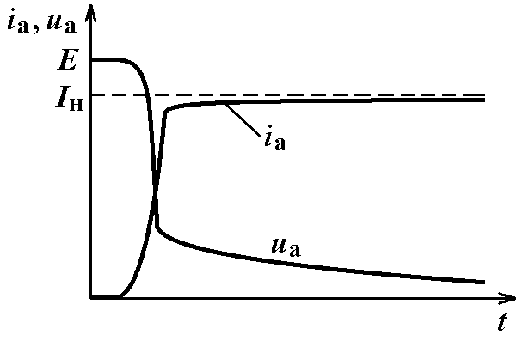

3.9. Включение тиристора током управления
на комплексную нагрузку

Включение мощных тиристоров при активной нагрузке, рассмотренное в п. 3.8, в динамических режимах эксплуатации встречается относительно редко. В реальных силовых схемах характер нагрузки обычно комплексный – емкостной или (обычно) индуктивный. Расчет таких цепей довольно сложен, поэтому в последнее время ведется обычно с помощью компьютерных программ схемотехнического моделирования. Ниже приводится приближенный анализ работы тиристора в схемах с комплексной нагрузкой.
Рассмотрим включение тиристора с шунтирующей RC-цепью (рис. 3.17, а). Как было сказано ранее, шунтирующая RC-цепь – простое и эффективное средство защиты тиристора от эффекта $\text{du}/\text{dt}$.
Для определения времен включения можно воспользоваться упрощенной функциональной схемой замещения цепи, приведенной на рис. 3.17, б. Тиристор в ней представлен кусочно-нелинейной моделью, состоящей из источника тока, который описывается либо выражением (3.59) (при 0 ≤ t ≤ t_{рег}), либо выражением (3.64) (при t > t_{рег}). Временем задержки t_{ф.з} пренебрегаем (считаем, что I_{у} >> I_{у.ст}).
На этапе регенерации, исходя из схемы замещения цепи, имеем

$u_{a}=E−i_{а\text{.}\text{рег}} R_{н} k_{C}+B_{\text{рег}} I_{у} \frac{R_{н}^{2}}{R+R_{н}+τ_{\text{рег}}/С} \left( 1−е^{−t/τ_{C}}\right)$, (3.67)

где $k_{C}=\frac{R+τ_{\text{рег}}/С}{R+R_{н}+τ_{\text{рег}}/С}$; τ_{С} = С (R + R_{н}).

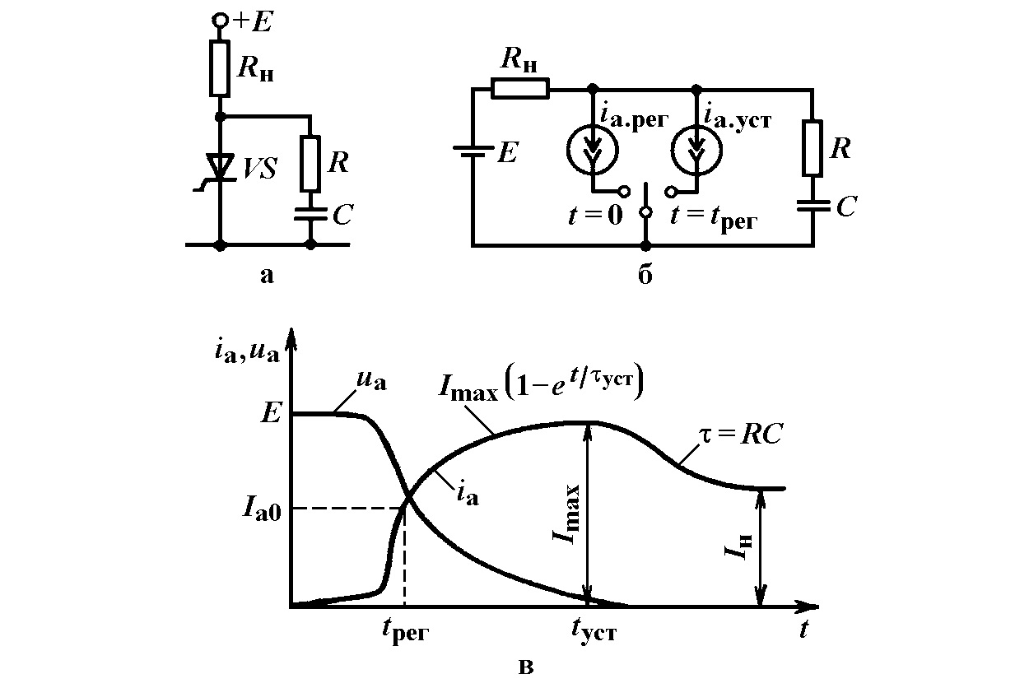
Рис. 3.17. Переходные процессы включения тиристора на RC-нагрузку: а – схема включения; б – схема замещения цепи; в – временные диаграммы тока и напряжения

На этапе установления напряжение на тиристоре подчиняется следующему закону [20]:

$u_{a}=u_{a}\left(t_{\text{рег}}\right)−I_{\text{max}} \left[R_{н}−\frac{R_{н} \left(R C−τ_{\text{уст}}\right) е^{−t/τ_{\text{уст}}}+R_{н}^{2} С е^{−t/τ_{С}}}{τ_{С}−τ_{\text{уст}}}\right]$, (3.68)

где u_{a} (t_{рег}) = Е – I_{a0} R_{н} k_{C}, а время t отсчитывается с момента окончания этапа регенерации.
Пренебрегая падением напряжения на тиристоре в конце этапа установления (t ≈ 3τ_{уст}), можно определить из (3.68) максимальное значение анодного тока I_{max}, которое достигается при u_{a} = 0. В частности, при k_{C} → 0 и τ_{С} >> τ_{уст} получим

$I_{\text{max}}=E \left(\frac{1}{R_{н}}+\frac{1}{R}\right)$. (3.69)

По завершении этапа установления анодный ток тиристора, достигший своего максимального значения I_{max}, начинает уменьшаться по закону:

$i_{a}=\frac{E}{R_{н}}+\left(I_{\text{max}}−\frac{E}{R_{н}}\right) е^{−\frac{t}{\text{RC}}}$, (3.70)

где время t отсчитывается с момента завершения этапа установления.
Как уже говорилось, в реальных схемах мощные тиристоры в подавляющем большинстве случаев включаются на RL-нагрузку; при этом обычно имеются в виду «малые индуктивности» – паразитные индуктивности схемы, нагрузки, индуктивность рассеяния трансформатора и т.п. Для защиты тиристора от превышения ${\left({\text{di}}_{a}/\text{dt}\right)}_{\text{max}}$ также обычно применяют включенную последовательно с нагрузкой дополнительную катушку индуктивности. Все эти индуктивности оказывают существенное влияние на переходные характеристики включения тиристора.
Заметим, что включение тиристора на большую индуктивность (т.е. когда постоянная времени нагрузки $L_{н}/R_{н}$ намного превышает значения τ_{рег} и τ_{уст}) можно интерпретировать с точки зрения происходящих в тиристоре процессов как включение на малые анодные токи, но зависимость тока i_{а}(t) будет определяться постоянной времени нагрузки.
Рассмотрим процесс включения в простейшей цепи с последовательно включенной с тиристором RL-нагрузкой с небольшой индуктивностью. Скорость нарастания анодного тока уменьшается из-за влияния индуктивности нагрузки, в связи с чем скорость увеличения заряда неосновных носителей в базах тиристора n₁ и p₂ становится большей, чем это необходимо для поддержания тока. Как мы помним, величина и знак падения напряжения на коллекторном p-n-переходе определяются концентрацией неосновных носителей на его границах. Вследствие этого транзисторы в структуре тиристора переходят в режим насыщения при меньшем значении анодного тока i_{а}, чем в случае включения тиристора на активную нагрузку. Другими словами, при значительном снижении скорости нарастания тока тиристора скорость спада напряжения существенно не изменяется.
Пренебрегая этапом физической задержки (считаем, что I_{у} >> I_{у.ст}), имеем следующие выражения для описания переходных процессов на этапе регенерации:

$i_{a}=B_{\text{рег}} I_{у} \left(е^{t/τ_{\text{рег}L}}−1\right)$; (3.71)
$τ_{\text{рег}L}=\frac{2В_{\text{рег}} L C_{к}}{τ_{\text{рег}}^{,}\left(\sqrt{1+\frac{4В_{\text{рег}} L C_{к}}{{\left(τ_{\text{рег}}^{,}\right)}^{2}}}−1\right)}$, (3.72)

где С_{к} – усредненное значение барьерной емкости коллекторного (центрального) p-n-перехода тиристора;

$τ_{\text{рег}}^{,}=В_{\text{рег}} R_{н} С_{к}−τ_{\text{рег}}$; (3.73)

$u_{a}=E−В_{\text{рег}} I_{у} R_{a} \left[\left(1+\frac{L/R_{н}}{τ_{\text{рег}L}}\right) e^{t/τ_{\text{рег}L}}−1\right]$; (3.74)

$t_{\text{рег}}=τ_{\text{рег}L}\text{ln} \left(1+\frac{I_{\text{a0}}}{В_{\text{рег}} I_{у}}\right)$. (3.75)

На этапе установления процессы в тиристоре описываются следующими выражениями:

$i_{a}=I_{\text{a0}}−\left(I_{н}−I_{\text{a0}}\right) \left(1−e^{−t/τ_{\text{уст}L}}\right)$; (3.76)

$τ_{\text{уст}L}=\frac{2В_{\text{уст}} L C_{к}}{τ_{\text{уст}}^{,}\left(\sqrt{1−\frac{4В_{\text{уст}} L C_{к}}{{\left(τ_{\text{уст}}^{,}\right)}^{2}}}−1\right)}$, (3.77)

где $В_{\text{уст}}≈\left(I_{н}−I_{\text{a0}}\right)/I_{у}$;

$τ_{\text{уст}}^{,}=τ_{\text{уст}}+В_{\text{уст}} R_{н} С_{к}$; (3.78)

Если к концу этапа установления анодный ток тиристора не успел достичь максимально возможного значения $I_{н}≈Е/R_{н}$, его дальнейший рост будет определяться нагрузкой:

$i_{a}=I_{н}−\left[I_{н}−i_{a}\left(t_{\text{уст}}\right)\right] е^{−\frac{t}{L/R_{н}}}$, (3.79)

где i_{a} (t_{уст}) ≈ (0,1…0,2)I_{н}.

3.10. Переходные процессы выключения тиристора

Быстродействие тиристора определяется процессами переключения, длительность которых намного превышает время включения.
Как уже говорилось, тиристор выключается, если его анодный ток уменьшается до значения, меньшего, чем ток удержания I_{уд} (рис. 3.14, б). На практике этого добиваются тремя различными способами – приложением к тиристору обратного напряжения, снятием на время прямого напряжения или разрывом цепи протекания анодного тока и, наконец, подачей в цепь управляющего электрода обратного (запирающего) тока. Последний способ характерен только для запираемых тиристоров, в то время как первые два применимы к тиристорам всех типов.
С появлением в последние годы мощных высоковольтных запираемых тиристоров GTO и их развития GCT, IGCT и вытеснением ими в схемах автономных инверторов однооперационных тиристоров с узлами принудительной коммутации первый способ – подача обратного напряжения – применяется главным образом только в схемах управляемых выпрямителей и регуляторов переменного напряжения. Эти схемы питаются от сети переменного (как правило, синусоидального) напряжения, и такой способ выключения для них естественен. Поэтому он так и называется – естественная коммутация. По сравнению с медленно изменяющимся (с частотой 50 или 60 Гц) синусоидальным напряжением переходными процессами в тиристоре в этом случае можно пренебречь и считать, что к моменту перехода подаваемого напряжения через ноль тиристор уже закрыт.
Второй способ – снятие прямого напряжения или обрыв тока – применяется крайне редко и только в тех случаях, когда время выключения тиристора несущественно, поэтому его рассмотрение не представляет особого интереса.

3.10.1. Выключение запираемого тиристора по управляющему электроду

Переходный процесс включения запираемого тиристора по управляющему электроду аналогичен процессу включения однооперационного (незапираемого) тиристора. Рассмотрим выключение тиристора средней мощности током управления в схеме на рис. 6.10, а (обратите внимание на условное обозначение запираемого тиристора).

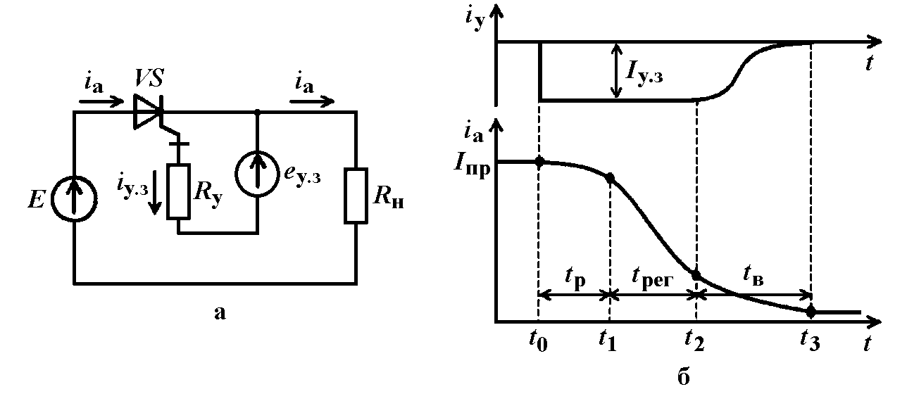
Рис. 3.18. Выключение запираемого тиристора по управляющему электроду: а – схема; б – временные диаграммы тока управления i_{у} и анодного тока i_{а}

На рис. 3.18, б представлены временные диаграммы процесса выключения. До начала переходного процесса выключения тиристора через него протекает прямой ток $I_{\text{пр}}≈Е/R_{н}$. В момент t₀ в управляющий электрод подается запирающий ток управления I_{у.з}. При этом катодный ток тиристора i_{к} скачком уменьшается на значение I_{у.з}.
В переходном процессе выключения различают следующие три этапа: рассасывание заряда насыщения t_{р}, регенеративный спад анодного тока t_{рег} и восстановление сопротивления коллекторного перехода t_{в}.
На этапе рассасывания t_{р} транзисторы VT1 и VT2 в структуре тиристора находятся в режиме насыщения, под действием управляющего сигнала в их базах n₁ и p₂ происходит рассасывание избыточных зарядов неосновных носителей. Вследствие этого сопротивления баз и падение напряжения на структуре начинают увеличиваться. Этому этапу (t₀–t₁ на рис. 3.18, б) соответствует незначительное снижение анодного тока.
При достаточной амплитуде I_{у.з} и длительности импульса управления процесс рассасывания зарядов в базах приводит в момент t₁ к выходу транзисторов VT1, VT2 из насыщения, т.е. на коллекторном переходе тиристора n₁-p₂ появляется обратное напряжение.
После выхода транзисторов VT1, VT2 из насыщения они работают в активном режиме. Под воздействием тока управления и вследствие возникновения положительной обратной связи, характерной для активного режима, заряды в базах и ток через структуру уменьшаются лавинообразно (этап регенерации t_{рег}). Так как отрицательный ток управления поступает только в одну базу (p-типа), то первым спадает до нуля заряд в этой базе, и n₁-p₂-n₂-транзистор VT2 попадает в область отсечки (в момент t₂). Это вызывает прекращение действия положительной обратной связи, и поэтому уменьшение анодного тока перестает носить лавинообразный характер.
На третьем этапе переходного процесса (этап восстановления t_{в}) транзистор VT2 работает в области отсечки, вследствие чего его коллекторный ток, поступавший ранее в базу n₂, равен нулю. Катодный ток тиристора (эмиттерный ток VT2) спадает до нуля, анодный ток становится равным току управления (i_{a} = I_{у.з}). После этого продолжается выключение p₁-n₁-p₂-транзистора VT1, ток базы которого стал равен нулю (пассивное запирание). Анодный ток тиристора, равный эмиттерному и коллекторному токам транзистора VT1, экспоненциально спадает с постоянной времени, примерно равной времени жизни дырок в базе n₁ τ_{β1}.
Расчет длительностей этапов выключения в первом приближении можно вести по следующим приближенным формулам:

$t_{р}≈τ_{β1}\text{ln}\frac{K_{\text{выкл}} I_{у\text{.}з}}{K_{\text{выкл}} I_{у\text{.}з}−I_{\text{пр}}}$; (3.80)

$t_{\text{рег}}≈τ_{\text{рег}}\text{ln}\frac{I_{\text{пр}}+I_{у\text{.}з}\left(К_{\text{выкл}}−1\right)}{К_{\text{выкл}} I_{у\text{.}з}}$; (3.81)

$t_{в}≈τ_{\text{экв}}\text{ln}\frac{\text{10} I_{у\text{.}з}}{I_{\text{пр}}}$, (3.82)

где K_{выкл} – коэффициент выключения тиристора; τ_{рег} – постоянная времени регенерации, равная таковой при включении тиристора; τ_{экв} = τ_{β1} + С_{к} (β₁ + 1). Время t_{в} в выражении (3.82) определяется как время спада анодного тока тиристора от I_{a} = I_{у.з} до 0,1I_{пр}. При выводе выражения (3.81) предполагалось, что ток тиристора на этапе регенерации спадает по закону

$i_{а}=I_{\text{пр}}−К_{\text{выкл}} I_{у\text{.}з} \left(e^{{}^{t/τ_{\text{рег}}}}−1\right)$. (3.83)

Анализ выражений (3.80), (3.81) показывает, что времена рассасывания и регенерации уменьшаются с увеличением коэффициента выключения К_{выкл}.

3.10.2. Особенности выключения мощных запираемых тиристоров

При выключении мощных тиристоров, имеющих большие площади кристалла, существенное влияние на переходные процессы выключения оказывает радиальное сопротивление p₂-базы. Обычно оно существенно больше, чем сопротивления открытых переходов p₂-n₂ и p₂-n₁. Поэтому на этапе рассасывания запирающий ток управления I_{у.з} протекает в основном через участки переходов, наиболее близкие к управляющему электроду. В результате выключающий ток I_{у.з} выносит избыточный заряд, накопленный при протекании анодного тока, только из прилегающих к управляющему электроду областей p₂-базы. С течением времени заряд в этих областях уменьшается настолько, что прилегающие к ним части переходов p₂-n₂ и p₂-n₁ смещаются в обратном направлении, а выключающий ток I_{у.з} в поисках нового участка с относительно малым сопротивлением проникает в глубину области включенного состояния. Область p₂-базы, из которой током управления уже выведен избыточный заряд, расширяется, а область, продолжающая находиться в проводящем состоянии, соответственно уменьшается. Поскольку на этапе рассасывания анодный ток тиристора практически не изменяется, плотность анодного тока резко увеличивается.
Таким образом, процесс выключения мощного тиристора, так же как и включения, сопровождается стягиванием тока в «шнур» и локальным перегревом структуры. Если напряжение на тиристоре при этом возрастает слишком быстро, например, из-за влияния паразитных индуктивностей выводов, тиристор может выйти из строя вследствие большого значения выделяющейся в нем мощности i_{a} u_{a}.
Одной из возможностей предотвращения «шнурования» тока в структурах с большой площадью является ускорение процесса выключения, для чего в соответствии с выражениями (3.80), (3.81) их необходимо выключать током, значительно превышающим статический ток управления I_{у.з.ст}.
Снижения потерь мощности в запираемом тиристоре при его выключении можно добиться уменьшением скорости нарастания анодного напряжения, что обычно обеспечивается шунтированием тиристора RC-цепью (рис. 3.17, а). Кроме уменьшения рассеиваемой мощности на этапе выключения, RC-цепь, как мы помним, защищает тиристор от эффекта $\text{du}/\text{dt}$. В этом случае скорость нарастания напряжения на выключающемся тиристоре будет определяться скоростью заряда шунтирующей емкости, т.е. напряжение будет нарастать с постоянной времени, примерно равной С (R + R_{н}). Часто для уменьшения времени заряда емкости и соответствующего увеличения максимально возможной частоты переключения схемы сопротивление R на этапе выключения тиристора шунтируют диодом (рис. 3.2, б). Постоянная времени нарастания напряжения на выключающемся тиристоре при этом будет примерно равной R_{н}С.
Включение тиристора с шунтирующей RC-цепью описано выше.

4 РАСЧЕТ И МОДЕЛИРОВАНИЕ ТЕПЛОВЫХ ПОТЕРЬ МОЩНОСТИ В СИЛОВЫХ КЛЮЧАХ

Переходные процессы в силовых полупроводниковых ключевых приборах, работающих в реальных схемах на реактивные нагрузки, описываются дифференциальными уравнениями высоких порядков и в настоящее время ведутся с помощью специализированных программ моделирования и расчета схем. Поэтому ниже рассмотрены лишь приближенные выражения, позволяющие в первом приближении оценить потери мощности в силовых ключах.

4.1. Расчет потерь мощности в диоде, работающем в ключевом режиме

Энергия потерь в диоде определяется как сумма энергий потерь при включении, переключении, проводящем и выключенном состояниях. Каждую из этих составляющих можно найти как интеграл от произведения u_{д} i_{д} по соответствующему временному интервалу.
Энергией потерь при включении часто пренебрегают по сравнению с другими составляющими. Энергию потерь в выключенном состоянии необходимо учитывать, главным образом, в диодах Шоттки, имеющих значительный обратный ток. В диодах с p-n-переходом ими также можно пренебречь.
В числе справочных параметров импульсного диода часто указывают заряд восстановления (заряд обратного восстановления) Q_{вос}. Под зарядом восстановления понимают заряд, накопленный в диоде к моменту появления его обратного тока (t₁ на рис. 3.4 и 3.6). Заряд восстановления Q_{вос} равен заряду, накопленному в диоде к моменту изменения входного напряжения (Q_{p} = τ_{p} I₁), только в том случае, когда ток диода скачком меняется с положительного I₁ на отрицательный –I₂ (рис. 3.4). В общем случае заряд Q_{вос} численно равен площади фигуры, заключенной под кривой обратного тока диода i_{д} на этапе восстановления t_{вос,обр} (рис. 3.8), т.е. на интервале t₁–t₃ для рис. 3.4 и 3.6:

$Q_{\text{вос}}=\int_{0}^{t_{\text{вос,обр}}}{i_{д}(t) \text{dt}}$, (4.1)

где время t отсчитывается с момента t₁.
Как видно из рис. 3.8, величину заряда восстановления можно в первом приближении определить как площадь треугольника, полученного при замене кривой тока на участках t_{a} и t_{b} двумя прямыми:

$Q_{\text{вос}}≈\frac{1}{2}I_{2} t_{\text{вос,обр}}$. (4.2)

Связав максимальный обратный ток диода – I₂ со скоростью его спада при выключении

$−I_{2}=\frac{d i_{д}}{d t} t_{a}$ (4.3)

и введя промежуточное обозначение для отношения $t_{b}/t_{a}=S$, можно записать приведенные в табл. 4.1 соотношения.

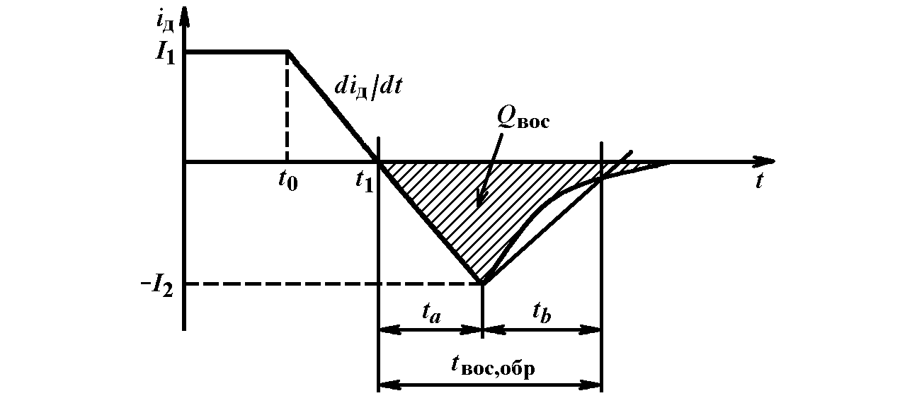
Рис. 4.1. К определению заряда восстановления диода

Таблица 4.1. Соотношения между параметрами обратного восстановления диода

Заданные параметры |  | Определяемые параметры
$$t_{\text{вос,обр}}$$ | $$Q_{\text{вос}}$$ | $$I_{2}=\frac{2 Q_{\text{вос}}}{t_{\text{вос,обр}}}$$ | $$S=\frac{t_{\text{вос,обр}}^{2}}{2 Q_{\text{вос}}}\left(−\frac{d i_{д}}{d t}\right)$$
$$t_{\text{вос,обр}}$$ | $$I_{2}$$ | $$Q_{\text{вос}}=\frac{I_{2} t_{\text{вос,обр}}}{2}$$ | $$S=\frac{t_{\text{вос,обр}}}{I_{2}}\left(−\frac{d i_{д}}{d t}\right)−1$$
$$I_{2}$$ | $$Q_{\text{вос}}$$ | $$t_{\text{вос,обр}}=\frac{2 Q_{\text{вос}}}{I_{2}}$$ | $$S=\frac{2 Q_{\text{вос}}}{I_{2}^{2}}\left(−\frac{d i_{д}}{d t}\right)−1$$
$$t_{\text{вос,обр}}$$ | S | $$−I_{2}=\frac{t_{\text{вос,обр}}}{(S+1)}\frac{d i_{д}}{d t}$$ | $$Q_{\text{вос}}=\frac{t_{\text{вос,обр}}^{2}}{2(S+1)}\left(−\frac{d i_{д}}{d t}\right)$$
$$I_{2}$$ | S | $$Q_{\text{вос}}=−\frac{I_{2}^{2}(S+1)}{2\frac{d i_{д}}{d t}}$$ | $$t_{\text{вос,обр}}=−\frac{I_{2}(S+1)}{\frac{d i_{д}}{d t}}$$
$$Q_{\text{вос}}$$ | S | $$I_{2}=\sqrt{\frac{2 Q_{\text{вос}}}{S+1}\left(−\frac{d i_{д}}{d t}\right)}$$ | $$t_{\text{вос,обр}}=\sqrt{−\frac{2 Q_{\text{вос}}(S+1)}{\frac{d i_{д}}{d t}}}$$

Примечание. Знак «–» в формулах связан с тем, что на этапе t_{a} $d i_{д}/d t<0$.

Зная величину заряда восстановления, можно определить энергию потерь в диоде на этапе обратного восстановления:

$A_{\text{вос,обр}}=\int_{0}^{t_{\text{вос,обр}}}{i_{д}(t) u_{д}(t) \text{dt}}=Q_{\text{вос}}\int_{0}^{t_{\text{вос,обр}}}{u_{д}(t) \text{dt}}$. (4.4)

Если считать, что напряжение на диоде в начале этапа восстановления сразу устанавливается равным –E₂ (наихудший случай), то энергия потерь

$A_{\text{вос,обр}}=Q_{\text{вос}} E_{2}$. (4.5)

Поскольку на этапе восстановления и ток диода, и напряжение на нем велики, значение мгновенной мощности, рассеиваемой диодом при переключении, оказывается большим. При большой частоте переключения диода среднее за период Т значение этой составляющей мощности, определяемое как $А_{\text{вос,обр}}/Т$, может превысить мощность, рассеиваемую в проводящем состоянии $U_{\text{пр}} I_{1} t_{и}/T$ (t_{и} – длительность импульса прямого тока).

4.2. Потери мощности в ключе на биполярном транзисторе

Энергия потерь в транзисторе складывается из энергии потерь в выходной цепи и энергии потерь в цепи базы на этапах включения, проводящего состояния и выключения (энергией потерь в режиме отсечки можно пренебречь):

$$А≈\int_{0}^{t_{ф}}{i_{к} u_{\text{кэ}} \text{dt}}+\int_{0}^{t_{ф}}{i_{б} u_{\text{бэ}} \text{dt}}+i_{к} u_{\text{кэ}} \left(t_{и}−t_{ф}\right)+i_{б} u_{\text{бэ}} \left(t_{и}−t_{ф}\right)+$$
$+\int_{0}^{t_{р}}{i_{к} u_{\text{кэ}} \text{dt}}+\int_{0}^{t_{р}}{i_{б} u_{\text{бэ}} \text{dt}}+\int_{0}^{t_{с}}{i_{к} u_{\text{кэ}} \text{dt}}+\int_{0}^{t_{с}}{i_{б} u_{\text{бэ}} \text{dt}}$. (4.6)

В выражении (4.6) мы пренебрегли потерями на этапе задержки, как пренебрежимо малыми вследствие малости t_{з}.
Как и для диода, из-за сложной формы токов и напряжений транзистора выражением (4.6) можно непосредственно воспользоваться лишь в случае математического моделировании цепи с помощью специализированных программ. При оценочных аналитических расчетах можно воспользоваться кусочно-линейной аппроксимацией временных диаграмм (что при быстродействии современных транзисторов лишь незначительно увеличивает погрешность расчета). Поскольку в этом случае законами изменения коллекторных тока и напряжения можно считать $i_{к}(t)=I_{к\text{.}\text{нас}} t/t_{ф}$, $u_{\text{кэ}}(t)=E_{п}(1−t/t_{ф})$ на этапе формирования фронта коллекторного тока и $i_{к}(t)=I_{к\text{.}\text{нас}}(1−t/t_{с})$, $u_{\text{кэ}}(t)=E_{п} t/t_{с}$ на этапе спада, выражение (3.20) преобразуется к следующему виду:

$$А≈\frac{I_{к\text{.}\text{нас}} Е_{п} t_{ф}}{6}+I_{к\text{.}\text{нас}} U_{\text{кэ}\text{.}\text{нас}} \left(t_{и}+t_{р}−t_{ф}\right)+\frac{I_{к\text{.}\text{нас}} Е_{п} t_{с}}{6}+$$
$+I_{\text{б1}} U_{\text{бэ}\text{.}\text{нас}} t_{и}+I_{\text{б2}} Е_{\text{г2}} t_{р}$. (4.7)

Данное выражение получено при допущении о мгновенном обратном смещении эмиттерного перехода под действием запирающего импульса Е_{г2} и мгновенном же спаде обратного тока базы по истечении процесса рассасывания с I₂ до нуля. Несмотря на невозможность этого в реальном транзисторе, из-за сравнительно небольших значений Е_{г2}, t_{р} и t_{с} данное допущение не вносит существенной погрешности в конечный результат.

4.3. Потери мощности в ключе на МДП-транзисторе

Если пренебречь потерями мощности в цепи затвора (вследствие их малости по сравнению с выходными потерями), мощность потерь в
МДП-транзисторе можно определить из следующего выражения:

$$P≈\frac{1}{T} [\frac{E_{п}^{2} t_{\text{нр}}}{6 (R_{н}+r_{\text{си}\text{.}\text{отк}})}+{\left(\frac{E_{п}}{R_{н}+r_{\text{си}\text{.}\text{отк}}}\right)}^{2}r_{\text{си}\text{.}\text{отк}} \left(t_{и}+t_{\text{зд}\text{.}\text{выкл}}−t_{\text{зд}\text{.}\text{вкл}}−t_{\text{нр}}\right)+$$
$+\frac{E_{п}^{2} t_{\text{сп}}}{6 (R_{н}+r_{\text{си}\text{.}\text{отк}})}]$, (4.8)

где t_{зд.вкл} – время задержки включения транзистора; t_{нр} – длительность этапа нарастания тока стока I_{с} при включении транзистора; t_{зд.выкл} – время задержки выключения транзистора; t_{сп} – длительность этапа спада тока стока I_{с} при выключении транзистора.

4.4. Потери мощности в тиристоре при переключениях

Энергию потерь в тиристоре на этапе включения на активную нагрузку (при условии, что В_{рег} I_{у} R_{a} << E и $\text{exp} (t_{\text{рег}}/τ_{\text{рег}})\text{>>}t_{\text{рег}}/τ_{\text{рег}}$) можно определить по следующей формуле:

$$А_{\text{вкл}}=А_{\text{рег}}+А_{\text{уст}}=\int_{0}^{t_{\text{рег}}}{i_{a} u_{a} \text{dt}}+\int_{t_{\text{рег}}}^{∞}{i_{a} u_{a} \text{dt}}=$$
$=τ_{\text{рег}} \left(I_{\text{a0}} E−\frac{I_{a0}^{2} R_{н}}{2}\right)+\frac{τ_{\text{уст}}}{2} \left(\frac{Е^{2}}{R_{н}}−I_{\text{a0}}^{2} R_{н}\right)$. (4.9)

При включении тиристора на RC-нагрузку энергия потерь в тиристоре на этапе регенерации

$А_{\text{рег}}=τ_{\text{рег}} \left(E I_{\text{a0}}−\frac{I_{\text{a0}}^{2} R_{н} k_{C}}{2}\right)$. (4.10)

Сравнивая (4.9) и (4.10), легко видеть, что при работе на RC-нагрузку потери в тиристоре А_{рег} увеличиваются, так как коэффициент k_{C} < 1. Физически это обусловлено тем, что тиристор включается на меньшую нагрузку $R_{н\text{.}\text{экв}}=\left[1/R_{н}+1/R+τ_{\text{рег}}/С\right] ^{−1}$.
При этом энергия потерь в тиристоре на этапе установления

$А_{\text{уст}}≈\frac{τ_{\text{уст}} u_{a}\left(t_{\text{рег}}\right) I_{\text{max}}}{2}$ (4.11)

также превышает энергию потерь при включении тиристора на активную нагрузку (4.9).
При включении тиристора на RL-нагрузку с небольшой индуктивностью

$А_{\text{рег}}=τ_{\text{рег}L} \left[E I_{\text{a0}}−\frac{1}{2}I_{\text{a0}}^{2} R_{н} \left(1+\frac{L/R_{н}}{τ_{\text{рег}L}}\right)\right]$; (4.12)

$А_{\text{уст}}=\frac{τ_{\text{уст}L}}{2} \left[\frac{E^{2}}{R_{н}}−I_{\text{a0}}^{2} R_{н} \left(\frac{L/R_{н}}{τ_{\text{уст}L}}−1\right)\right]$. (4.13)

